ПРОЕКТ ЗА ПОВРЗУВАЊЕ НА ЛОКАЛНИ ПАТИШТА




ПЛАН ЗА УПРАВУВАЊЕ СО ЖИВОТНА СРЕДИНА И СОЦИЈАЛНИ АСПЕКТИ (ПУЖССА)
Надградба на локален пат од с.Долно Свиларе до с.Горно Свиларе,
Општина Сарај

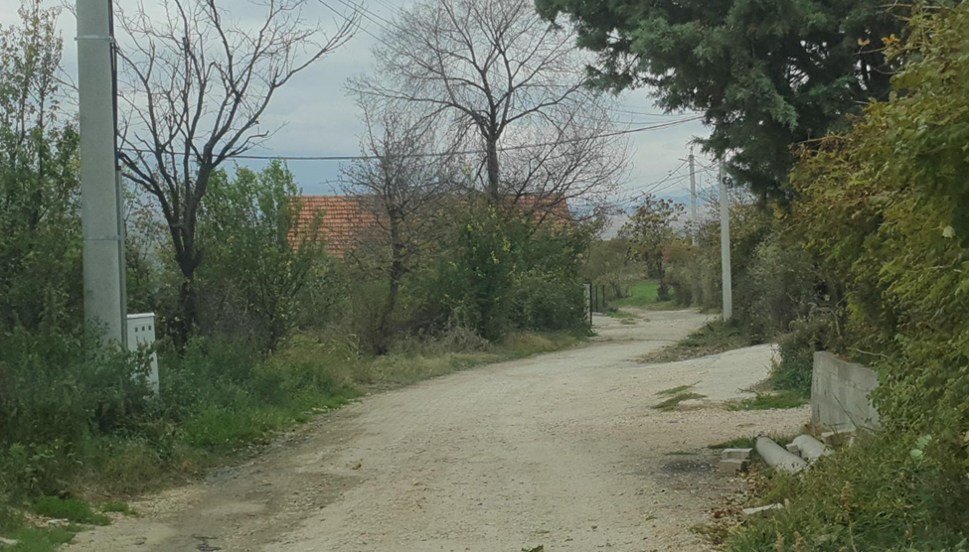
Декември 2021

Изработил:
М-р Славјанка Пејчиновска - Андонова, Инженер за животна средина
Експерт за заштита на животна средина и социјални прашања

СОДРЖИНА
1. ВОВЕД 3
2. ОПИС НА ПРОЕКТОТ 5
2.1 Макро локација на проектот 5
2.2 Микро локација на проектот 5
2.3 Опис на постојаната улица (локален пат од с.Долно Свиларе до с.Горно Свиларе) 6
2.4 Планирани проектни активности 7
2.5 Основна состојба на животната средина и социјалните аспекти во Општина Сарај 9
2.5.1 Демографија 9
2.5.2 Климатски карактеристики 9
2.5.3 Сеизмологија 10
2.5.4 Вода 11
2.5.5 Квалитет на воздухот 11
2.5.6 Отпад 11
2.5.7 Геологија и почва 11
2.5.8 Флора и фауна 11
2.5.9 Бучава 13
2.5.10 Културно наследство 13
2.6 Чувствителни рецептори 13
3. AПОТЕНЦИЈАЛНИ ВЛИЈАНИЈА И РИЗИЦИ ВРЗ ЖИВОТНАТА СРЕДИНА И ПРОЦЕНКА НА РИЗИК ОД ИСТИТЕ 14
Спроведување на ПУЖССА 17
Преглед на националното законодавство од областа на заштитата на животната средина 18
Механизам на поплаки 20
Јавно објаснување и вклучување на граѓани 21
Јавна расправа за ПУЖССА 22
Дел А. ПЛАН ЗА УБАЛЖУВАЊЕ НА ЕКОЛОШКО-СОЦИЈАЛНИТЕ АСПЕКТИ 24
Дел Б. МОНИТОРИНГ ПЛАН НА ЖИВОТНА СРЕДИНА И СОЦИЈАЛНИ АСПЕКТИ 42
4. ПРИЛОГ 49

Слики
Figure 1 Location of the project area in relation with the Municipality of Saraj 4
Figure 2 Location of the local road Dolno Svilare to Gorno Svilare in Saraj Municipality (source:Google map) 5
Figure 3 Current situation of the local road from v.Dolno Svilare to v.Gorno Svilare 6
Figure 4 Planned situation of the local road from v.Dolno Svilare to v.Gorno Svilare 8
Figure 5 Map with potential natural hazards (erosion, floods, landslides and earthquakes) in RNM 9
Figure 6 Seismology card for RNM 9
Figure 7 Canyon Matka 11
Figure 8 Vodno Mountain 11
Figure 9 Emerald area of the Canyon Matka in the vicinity of the project location Figure 10 Protected areas Canyon Matka and Mountain Vodno in the vicinity of the project location 42
Табели
Table 1 Planned project activities for the Upgrading of the local road, “Dolno Svilare to Gorno Svilare”, Municipality of Saraj 6
Table 2 ENVIRONMENTAL AND SOCIAL MITIGATION PLAN 23
Table 3 ENVIRONMENTAL AND SOCIAL MONITORING PLAN 38
Table 4 COVID-19 considerations in construction/civil works projects recommended by WB 44
Прилог
Annex 1 Map of sensitive areas in the wider surrounding of the project’s location in Municipality of Saraj 42
Annex 2 COVID-19 considerations in construction/civil works projects 43
Annex 3 Form for submitting comments 49
Annex 4 Grievance Form for whole project implementation period 50
КРАТЕНКИ
EIA | Environmental Impact Assessment
РУЖССА | Рамка за управување со животна средина и социјални аспекти
ПУЖССА | План за управување со животна средина и социјални аспекти
ES | Environmental and social
ESS | Environmental and social standards
ЗПР | Значајно подрачје за Растенија
ЗПП | Значајно Подрачје за Птици
ППЛП | Проект за поврзување на локалните патишта
МЖСПП | Министерство за животна средина и просторно планирање
МЗЗПР | Македонско Здружение на Заштита при Работа
MSC | Макросеизмичка скала
МТВ | Mинистерство за Транспорт и Врски
БЗР | Безбедност и здравје при работа
ЈКП | Јавно Комунално Претпријатие
ЛЗО | Лична заштитна опрема
ЕУП | Единица за управување на Проектот
РМ | Република Македонија
РСМ | Република Северна Македонија
ПУС | План за управување со Сообраќај
СБ | Светска Банка
WHO | Светска здравствена организација

ВОВЕД
Транспортниот сектор во Република Северна Македонија се одликува со лоша состојба на локалната патна мрежа, незадоволително ниво на финансирање за одржување на патиштата, слаби меѓународни инвестиции во дистрибутивниот сектор и транспортот, итн. Ваквата лоша состојба на локалните патишта е резултат на недостатокот на финансиски капацитет на локалната самоуправа што се разликува од регион до регион во земјата. Некои од локалните патишта во руралните средини се во неприфатлива состојба, без пристап до болниците, училиштата и маркетите, така што ова прашање носи и социјални проблеми.
Со цел да се поддржат општините во земјата со инвестиција од 70 милиони евра обезбедена од Светската банка, Министерството за транспорт и врски ќе го спроведе Проектот за поврзување на локалните патишта (ППЛП), најмногу како санација на постојната локална патна инфраструктура (урбани/рурални улици, регионални и локални патишта), повторна надградба, санација, Изградба, пешачки патеки, улично осветлување, одводнување и градење капацитет на општинскиот персонал.
За ваков тип на проекти во согласност со националните барања од животната средина (Закон за животна средина и подзаконски акти), потребно е да се достави писмо за известување за намера да се започне со проектот до МЖСПП, кој ја започнува постапката за проценка на влијанието врз животната средина и врз основа на Мислењето, за да се подготви Елаборат за заштита на животната средина. Доколку издаденото Мислење на МЖСПП е позитивно треба да се подготви Елаборат за заштита на животна средина.
Елаборатот за заштита на животна средина се подготвува во согласност со член 24 од Законот за животна средина (Службен весник на Република Македонија бр. 53/05, 81/05, 24/07, 159/08, 83/09, 48/10, 124/10, 51/11, 123/12, 93/13, 187/13, 42/14, 44/15, 129/15, 192/15, 39/16, 99/18) и Правилникот за формата и содржина на Елаборатот за заштита на животната средина во согласност со видовите активности за кои се подготвува извештајот, како и во согласност со субјектите што ја вршат дејноста и обемот на работите што ги вршат правните и физичките лица, постапката за нивно одобрување , како и начинот на водење на регистарот на одобрени извештаи (Службен Весник на РМ бр. 44/13, 111/14). Со цел решавање на потенцијалните проблеми во животната средина и социјалните активности на Проектот, во согласност со стандардите на Светската банка за животна средина и социјални аспекти, Рамката за управување со животната средина и социјални аспекти (РУЖССА) беше подготвена за целиот проект за ППЛП во септември / октомври 2019 година. РУЖССА се користи, како најсоодветна алатка за адресирање на животната средина и социјалните аспекти на под-проектите утврдени во текот на подготовката и спроведувањето на проектите.
Бидејќи проектот „Проект за надградба на локален пат од с .Долно Свиларе до с. Горно Свиларе во општина Сарај“ во согласност со националното законодавство спаѓа во Поглавје X – Инфраструктурни проекти, точка 1 Надградба на локални патишта, Елаборат за животна средина за под-проектот е изготвен во XXX година. Елаборат за животна средина за надградба на локалниот пат го одобри градоначалникот на општина Сарај со донесени Решенија XXXXXXXXXXX – will be attached!
Општина Сарај по подготовката на Елаборатот за заштита на животната средина испраќа копија заедно со решението од Елаборатот до МТВ вклучувајќи и други технички документи за нивно одобрување.
Со цел решавање на потенцијалните проблеми во животната средина и социјалните активности на Проектот, во согласност со стандардите на Светската банка за животна средина и социјални аспекти, Рамката за управување со животната средина и социјални аспекти (РУЖССА) беше подготвена за целиот проект за ППЛП во септември / октомври 2019 година. РУЖССА се користи, како најсоодветна алатка за адресирање на животната средина и социјалните аспекти на под-проектите утврдени во текот на подготовката и спроведувањето на проектите.
Под-проектот Надградба за локален пат од С. Долно Свиларе до с. Горно Свиларе има за цел да ја подобри патната инфраструктура со цел да обезбеди подобро поврзување на населбите Долно Свиларе и Горно Свиларе во Општина Сарај и за подобра конекција со соседните населби во рамките на Општината.
Проектната локација за надградба на локален пат од с. Долно Свиларе до с. Горно Свиларе се наоѓа во Општина Сарај која е дел од Град Скопје. Вкупна должина на локалната улица е 2.209,94 m, со крак 1 со вкупна должина од 286,55 m и крак 2 со вкупна должина од 449,04 m кој е еднакво на 2.945,53 m.
Главните под-проектни активности вклучуваат: обележување и обезбедување на трасата, рушење и стругање на постојаната коловозна конструкција, ископ на земјениот материјал и вградување на нов тампонски слој и БНХС 16.
Имајќи ја во предвид природата на проектните активности, техничките спецификации, големината на патот, локацијата на активностите за надградбата на патот, големината како и спецификите на потенцијалните влијанија врз животната средина при изведувањето на проектните активности на надградба на локален пат „Проект за надградба на локален пат од с. Долно Свиларе до с. Горно Свиларе во Општина Сарај“ е класифициран како проект со значителни ризици, за што потребна е подготовка на План за управување со животната средина и социјалните аспекти (ПУЖССА) според социјално- еколошките стандарди на Светска банка.

ОПИС НА ПРОЕКТОТ
Проектната локација за надградба на локален пат од с. Долно Свиларе до . Горно Свиларе е со вкупна должина од 2.209,94 m, крак 1 со вкупна должина од 286,55 m и крак 2 со вкупна должина од 449,04 m кој е еднакво на 2.945,53 m. Патот се наоѓа во Општина Сарај која е дел од Град Скопје.

Макро локација на проектот
Општина Сарај се наоѓа во северниот дел на Република Северна Македонија, и е сместена во крајниот западен дел на Скопската Котлина. Преставува една од десетте општини кои припаѓаат на агломерација на Градот Скопје. Територијата на Општината зафаќа површина од 241 km².
Општината има рурален карактер и во рамките на нејзините граници опфаќа 24 населени места кои се исто така од рурален карактер каде живеат 41.003 жители.
На Слика 1 е преставена проектната област во однос на општината Сарај.

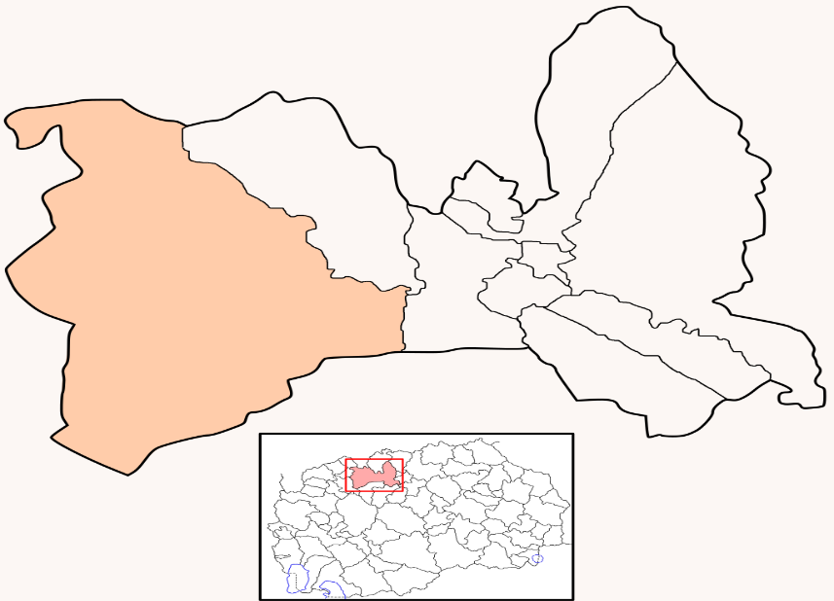
Проектна локација
Слика 1 Локација на проектната област во однос на општината Сарај

Микро локација на проектот
Локацијата каде што ќе се извршат проектните активности за надградба на локалниот пат, се наоѓа во јужниот дел на Општина Сарај.
Проектната локација за надградба на локален пат од селото Долно Свиларе до селото Горно Свиларе е со вкупна должина од 2.209,94 m, крак 1 со вкупна должина од 286,55 m и крак 2 со вкупна должина од 449,04 m кој е еднакво на 2.945,53 m се наоѓа во рурална област, дел од предметната локација поминува помеѓу постоечки куќи. Патот се наоѓа на оддалеченост околу 1,9 km источно од реката Вардар.
На Слика 2 е прикажана локацијата на проектната област.
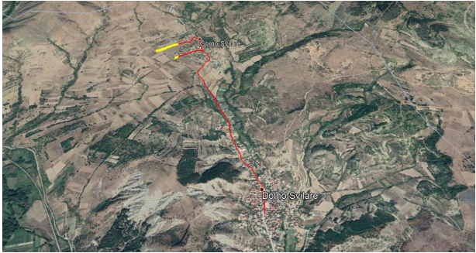
Слика 2 Локација на лоакалниот пат Долно Свиларе до Горно Свиларе во Општина Сарај (извор: Google map)
По должината на трасата нема станбени објекти, локалното население кое живее во близина на предметната дејност е околу 712 жители во село Горно Свиларе и 2.010 жители во село Долно Свиларе. По должината на проектната локација нема значајни објекти.

Опис на постојаната улица (локален пат од с.Долно Свиларе до с.Горно Свиларе)
Согласно со Основниот проект, локалниот пат од Долно Свиларе до Горно Свиларе е со вкупна должина од 2.209,94 m, крак со должина од 286,55 m и крак 2 со должина од 449,04m. Постојаната улица е изведена од асфалт, бекатон и дел од крак 2 е земјен. Целата сообраќајница е во доста лоша состојба од интензивното користење, од прекопите при поставување на подземната инфраструктура, со што е нарушена безбедноста на корисниците во сообраќајот и ефикасното одведување на коловозот. Постоечкиот асфалт на коловозот и краците поради неодржувањето од атмосферските влијанија е оштетен и има променлива ширина по целата должина, а во некои деловите е изработен од земјен материјал и бекатон плочки.
Надградениот пат ќе биде проектиран со соодветни попречни и надолжни косини со цел одводнувањето на атмосферските води како и површинскиот истек да се собира во 32-те новопроектирани попивателни јами. Површински истекување и испуштање ќе бидат проектирани и конструирани за ефикасно собирање и одведување и атмосферските води на место далеку од локацијата. Фазата на проектирање ќе обезбеди спречување на задржување на водата на локацијата и, следствено, спречува оштетување на почвата и инфраструктурата.
Сегашна состојба на патот во с. Долно Свиларе до Горно Свиларе е преставена на Слика 3.

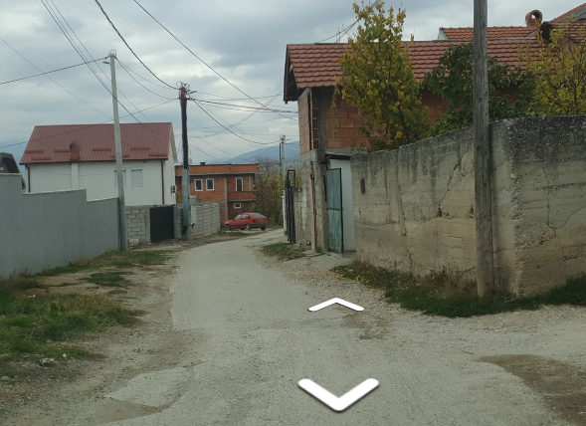
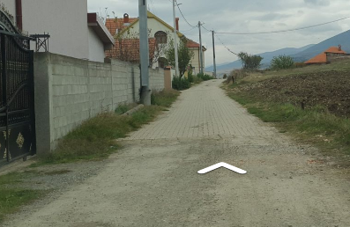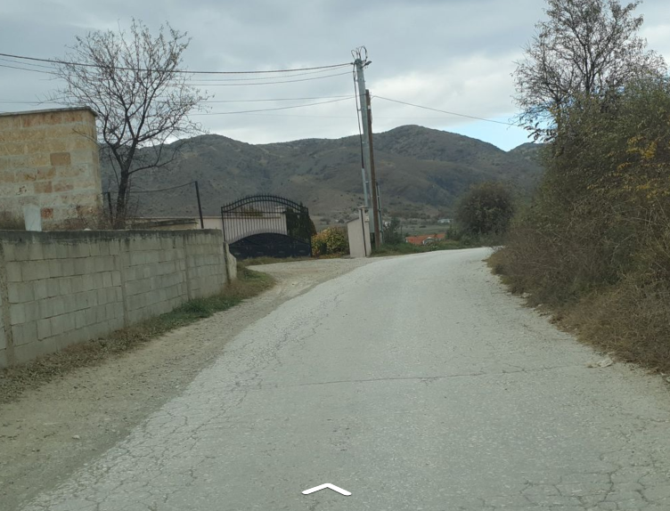
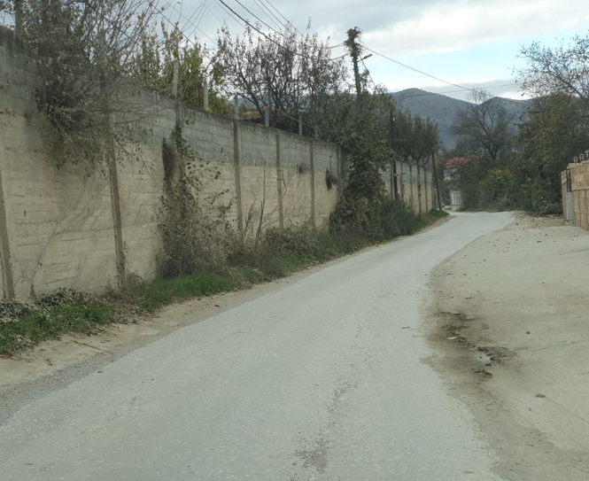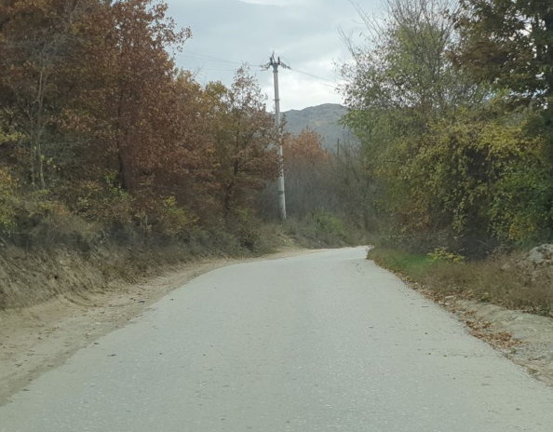
Слика 3 Сегашна состојба на локалниот пат од с. Долно Свиларе до с. Горно Свиларе

Планирани проектни активности
За време на подготовката на Основниот Проект сите потребни документи ќе бидат подготвени во согласност со геолошките, геометеоролошки и хидролошки испитувања. Сите мислења и препораки од релевантните институции (Министерство за култура, ЈП Водовод и канализација, АЕК, Електричен Трансмисионен Системски Оператор на Северна Македонија (МЕПСО), ЕВН Групација, ГАМА, ќе бидат собрани и земени во предвид.
Постојат четири фази на проектот: проектантски активности (за под-проектот е подготвена придружна документација за заштита од ерозија, заштита од пожари, близина на гасоводот/водаводот и сите археолошки локалитети/културно наследство се земени предвид за избегнување или евентуално пресекување, сите документи поврзани со животната средина, културното наследство, здравјето и безбедноста беа разгледани и одобрени од надлежните органи како Министерството за култура, Македонски Телеком, Јавното претпријатие за државни патишта на РСМ (ЈПДП), Балкан енерџи (БЕГ), Дирекцијата за заштита и спасување Карпош, Оператор на електропреносен систем на Северна Македонија (МЕПСО), транспортер на електрична енергија (ЕВН групација), пренос и управување со системот за пренос на природен гас (ГАМА), подготвителни активности (обележување и расчистување на локацијата на проектот што треба да се надгради), надградба на локалниот пат (поставување на кршен камен, поставување асфалтен слој и сл.), и оперативна фаза – активности ре задоцни со редовно и превентивно одржување на локалниот пат.
Главните проектни активности се претставени во Табела 1.
Табела 1 Планирани проектни активности за надградба на локален пат, “Долно Свиларе до Горно Свиларе”, Општина Сарај
Проектни фази | Локален пат од с.Долно Свиларе до с.Горно Свиларе во Општина Сарај (2.945,53 m.)
Фаза на проектирање | - Развој на релевантна техничка документација (студии и елаборати) и различни истражувања поврзани со проектирање на патот  - Собирање мислења од различни органи поврзани со локацијата и карактеристиките на проектот (на пример гасовод, надземен далекувод во близина на проектната локација, итн.).  - Наодите од подготвителните студии (БЗР, План за заштита од пожари), истрага и ограничувањата добиени од властите беа земени предвид за време на главниот развој на дизајнот.
Подготвителна фаза | - Обележување и осигурување на трасата на проектната локација – 2.945,53 m.
Фаза на надградба | - Рушење на постоечки асфалт од коловоз со утовар и транспорт до локацијата или депонија посочена од страна на Инвеститор - Општината (7.900 m³);  - Ископ на почвата во широк ископ (6.756 m³);  - Изработка на подлога (13.550 m³);  - Набавка, транспорт и вградување на тампонски материјал од дробен камен со фракција ф0-63mm, д=30cm (3.900m3) и негова збиеност од 100МПа;  - Вградување на асфалтен битуминизиран носив слој БНХС 16 A д=7cm (8.900 m³);  - инсталација на 32 сливници и 32 попивателни јами.
Оперативна фаза | - Чистење на локацијата за надградба;  - Редовно одржување (особено во зимскиот период);

Карактеристиките на патот бидејќи дел од патот е земјен пат, а дел е со бехатон плочки ќе се подобрат со реализација на проектните активности.
Одведувањето на површинските води го обезбедуваат попречни косини на улицата кои водат до сливниците со ширина од 50 cm од каде површинскиот истек ќе се испушта во попивателни јами.

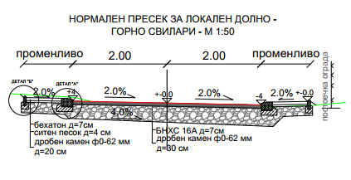
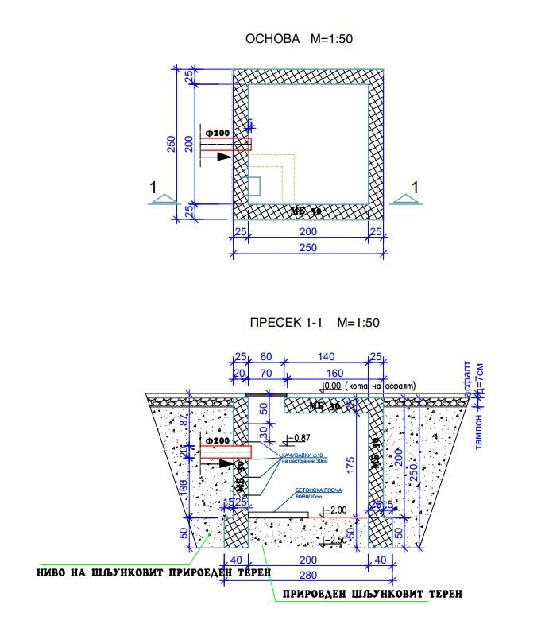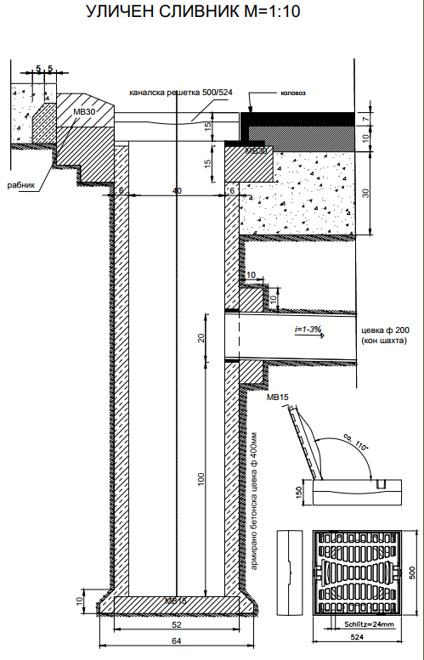
Слика 4 Планирана ситуација на локална улица од с. Долно Свиларе до с. Горно Свиларе

Основна состојба на животната средина и социјалните аспекти во Општина Сарај
Локалниот пат од с. Долно Свиларе до с. Горно Свиларе е предмет на овој документ и се наоѓа во Општина Сарај.

Демографија
Според пописот од 2002 година, Општина Сарај брои 42.584 жители. Во двете населени места структурата на населението е Албанска и мал број на Македонска и друга националност.
На територијата на Општина Сарај, има 8 основни училишта и 13 подрачни училишта со 5.257 студенти. Училиштето „Бедри Тахири“ се наоѓа во селото Долно Свиларе. Градинката „Филизи“ – Сарај е основана во Сарај во 2020, отворен е и втор објект во селото Кондово кое ги опфаќа селата Горно и Долно Свиларе.

Климатски карактеристики
Подрачјето на општина Сарај е под континентално-медитеранска клима. Тука се преклопуваат континенталната клима од север преку Кумановско - Прешевската Котлина и Медитеранската клима од југ, чие влијание слабее во Велес. Основните карактеристики се влажните зими, како и топлите лета. Максималната температура на воздухот е во јули, а минималните во јануари.
Вкупните просечни годишни врнежи се околу 504 mm со максимум ноември и мај. Сушниот период трае од јули до септември, со вообичаена појава на сушни периоди подолги од 60 дена. Територијата е изложена на северен и североисточен ветер.
Поплави и ерозија
Општината Сарај е дел од Скопскиот Плански Регион. Согласно пребарувањата, територијата на општина Сарај е подложна на големи врнежи и одрони.
Слика 5 е преставена локацијата на проектната област согласно потенцијалните природни катастрофи (ерозија, поплави, и земјотреси) во РСМ .
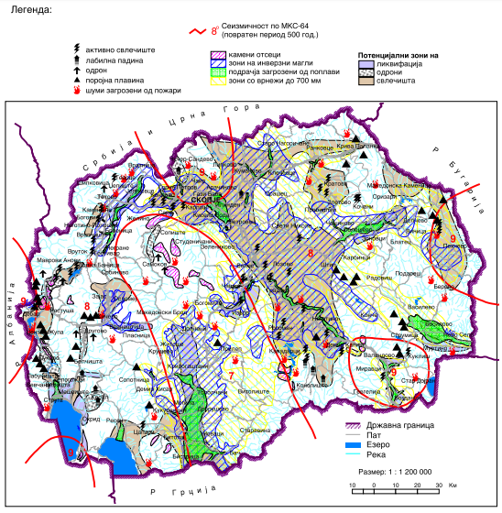
Проектна локација
извор: http://app.gov.mk/wp-content/uploads/2015/04/%D0%9030104-PP-na-RM-2002-2020.pdf
Слика 5 Мапа со потенцијални природни катастрофи (ерозија, поплави, свлечишта и земјотреси) во РСМ
Скринингот на животната средина и социјалните аспекти покажа дека ризикот од лизгање на земјиштето, ерозија на почвата и локализирани поплави на локацијата на под-проектот е низок за фазата на изградба и употреба. Сите преостанати потенцијални ризици ќе бидат разгледани во фазата на проектирање на под-проектот.

Сеизмологија
Пошироката област на проектната локација припаѓа на епицентарското подрачје на Скопскиот Регион. Областа на под-проектната локација се карактеризира како висока сеизмичка активна зона, со умерено до високо потенцијално сеизмичко влијание
Во овој регион, катастрофални земјотреси се релативно чести, достигнуваат јачина од 9 MCS.
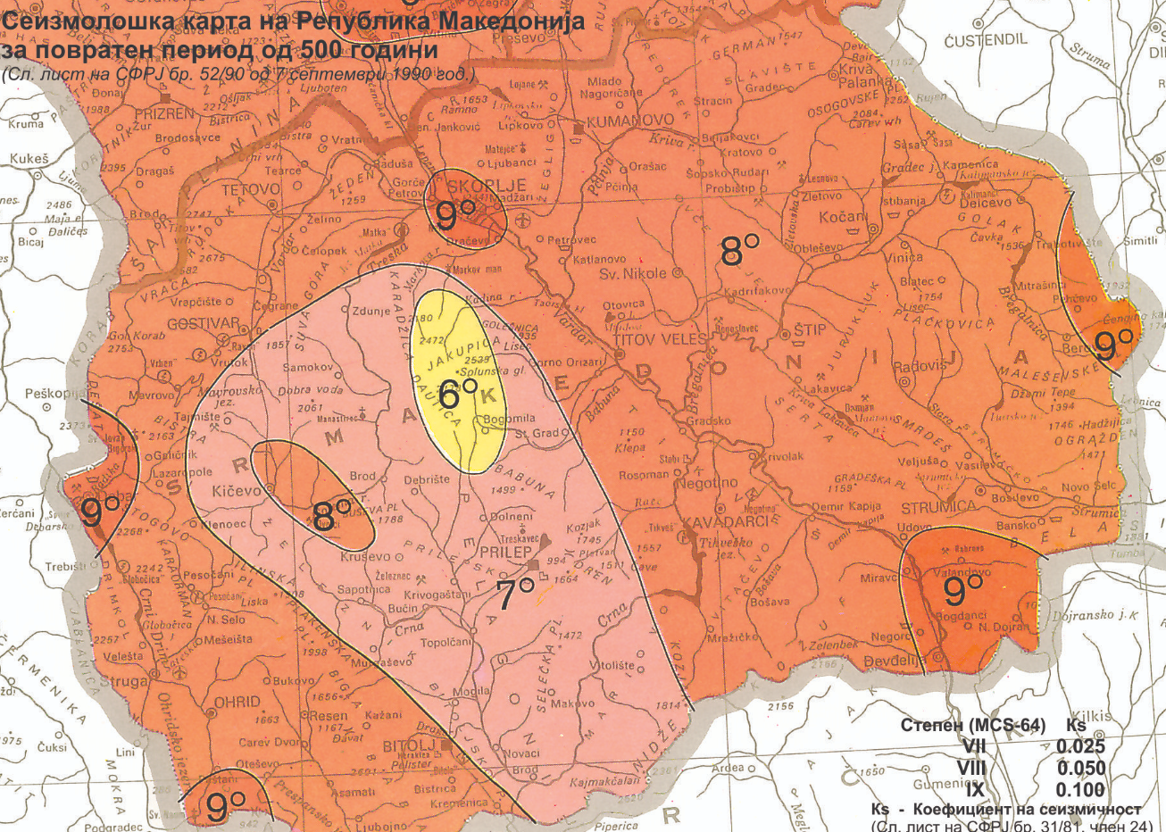
Проектна локација
Слика 6 Сеизмолошка карта на РСМ

Вода
Територијата на општина Сарај се наоѓа помеѓу течението на реките Треска и Вардар. На територијата на општина Сарај се наоѓа реката Треска со браната и езерото Матка како и изворот Рашче од каде градот Скопје се снабдува со вода за пиење.
Во пошироката околина на локацијата на проектот, реката Вардар се наоѓа на околу 1,9 km на запад.
Влијанијата и ризиците од врнежите се земени предвид во фазата на проектирање на проектот.

Квалитет на воздухот
Во Република Северна Македонија, мониторинг на квалитетот на амбиенталниот воздух го врши Министерството за животна средина и просторно планирање, кое раководи со Државниот автоматски систем за квалитет на воздухот составен од 18 стационарни и 2 мобилни мерни станици од кои 5 се лоцирани во Скопје, и најблиската мерна станица до локацијата на проектот е онаа во Ѓорче Петров, која се наоѓа на 7 km источно од локацијата на проектот во општина Градско. Во оваа мерна станица за квалитетот на воздухот се врши мониторинг на: сулфур диоксид, азот диоксид, јаглерод моноксид, озон и суспендирани честички со големина од 10 микрометри (PM10).
Мониторинг станицата забележува само надминувања на прагот за PM10. Просечната дневна гранична вредност на ПМ10 на мерното место Ѓорче Петров во 2020 година е надмината 1 ден. Надминувањата главно се присутни во зимскиот период и се должат и на зголемен сообраќај и на загревање со согорување на дрво и други материјали.
Максималните дневни 8-часовни просечни вредности за концентрацијата на озон во 2020 година се надминати 2 пати од прагот.

Отпад
Собирањето на општинскиот отпад во Општината Сарај го собира Јавното комунално претпријатие „Сарај“. За одлагање на отпадот се користи депонијата „Дрисла“ лоцирана на околу 27 km од проектната локација. Депонијата „Дрисла“ е единствената депонија во РСМ која ги исполнува минималните санитарни стандарди и прописи. „Дрисла“ има лиценца за депонирање на комуналниот отпад како и на градежен отпад. Освен Дрисла, градежен отпад може да се депонира и на друга депонија/преработувачка постројка лиценцирана за депонирање/преработка на градежен отпад. Сите други видови отпад ќе бидат преработени или депонирани на депонии лиценцирани за тој специфичен тип/дел од отпад.

Геологија и почва
Согласно со релјефните карактеристики, општината Сарај се одликува со ридско -планинска предел.
На територијата на општина Сарај се претставени алувијални седименти кои го покриваат најголемиот дел од територијата на реките Вардар и Треска. На подрачјето на општината има: алувијални седименти и седименти од првата речна траса, пролувијални седименти, изобилство седименти, миоценски седименти, карбонатни серии на Флеш, масивни варовници, битит-московитски шкрилци и травертин.
Влијанијата и ризиците од лизгање на земјиштето се земени предвид во фазата на проектирање на проектот.

Флора и фауна
Горно и Долно Свиларе се села во Општина Сарај во околина на Град Скопје, се наоѓаат во западниот дел на Скопската котлина западно од реката Вардар. Реката Вардар е оддалечена од проектната локација на околу 2 km. Селото Рашче се наоѓа во општина Сарај ова село има извори од кои поголем дел од населението на град Скопје се снабдува со вода за пиење. Ова село се наоѓа западно од проектната локација на оддалеченост околу 3 km. Најблиски заштитени подрачја се кањонот Матка и планината Водно. Планината Водно е прогласена за заштитено подрачје во категоријата V - заштитено подрачје од локацијата на проектот е на околу 12 km источно. Заштитеното подрачје Споменик на природата Кањонот Матка е на околу 10 километри јужно од локацијата на проектот. Овој природен објект е категоризиран како заштитено подрачје од III категорија (според критериумите на IUCN).
Кањонот Матка во Емералд мрежата е од особено значење во поглед на идната заштита и управување со природните вредности на ова заштитено подрачје. Ова подрачје се наоѓа источно од проектната локација на оддалеченост околу 12 km.
За Скопската котлина е карактеристичен силно изразен биодиверзитет, во сите нејзини делови-екосистеми, заедници и видови. Развиени се голем број растителни и животински заедници, групирани во неколку хиерархиски повисоки еколошки и биографски одредени категории - појаси. Низинскиот појас има разновидни живеалишта. Карактеристични се ултиматичните шумски фитоценози, мочуриштата и мочуриштата, како и влажните низински ливади. Како посебен вегетациски тип, ливадите се среќаваат на многу мали површини, главно околу селските населби. Оваа заедница исчезнува од Скопската котлина, бидејќи со мелиоративни напори значително се нарушени еколошките услови, а локалното население е претворено во обработливо земјиште. Во низинскиот појас и фауна е загрозена. Бројни видови последователни на меѓународните листи на заштитени или загрозени видови. Во појасот на ридски шуми во дабовиот регион (250-800 нмв), шумски фитоценози се шумите на Плоковиќ и СЕ, шуми од македонски даб, шуми од ситен костен итн. Во форма на прстен се протегаат на долните рабови на долината. Во близина на населбите има многу овошни насади и лозја. Евидентирани се 35 значајни зеленчукови растенија.
Во непосредна близина на локацијата на проектот се наоѓа Кањон Матка-Споменик на природата, категорија III, на оддалеченост од локацијата на проектот од околу 15 km. Матка - Кањонот на реката Треска, десна притока на Вардар, зафаќа површина од околу 5.000 хектари и е на 17 километри југозападно од Скопје. Според морфогенетските карактеристики е клисура-стобошка. Карстните форми - десетте пештери со должина од 20 до 176 метри и две пукнатини со длабочина до 35 метри. Од вкупниот број од 1000 видови растенија, 20% се ендемични или реликвии. Од терциерни реликси поважни се кошанинова темјанушка (Виола Косанини) и наталиева рамонда (Наталиева Рамонда). На подрачјето на Матка откриени два нови типа на вистински пајаци и пет лажни скорпии. Во кањонот се регистрирани 119 видови дневни и 140 видови ноќни пеперутки. Важно е да се напомене дека 77 видови балкански ендемични мали пеперутки и уште 18 други видови се нови за науката. Во рамките на кањонот се наоѓа и Спелеолошкиот парк „Јовица Гроздановски“, наречен според трагично загинатиот алпинист. Паркот е составен од три пештери (Врело, Убава и Крштана), како и подводна пештера (Подврело).
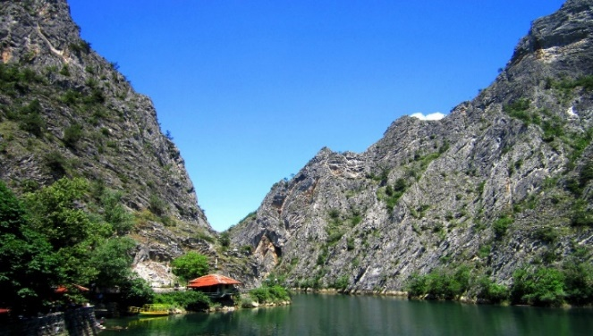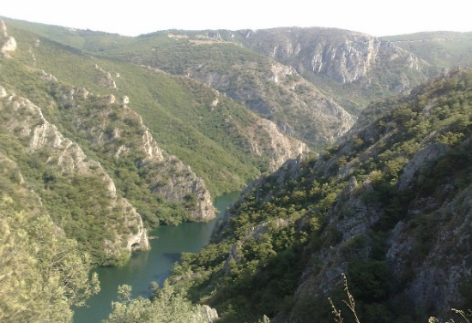
Слика 7 Кањон Матка
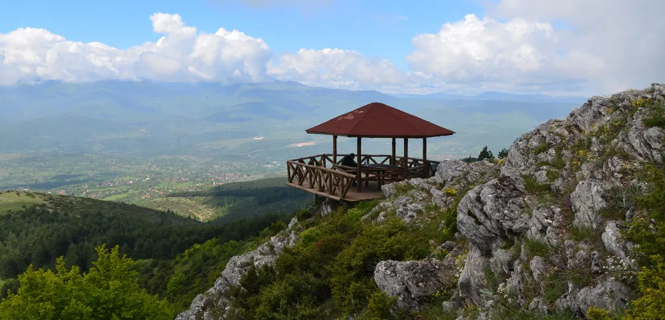
Слика 8 Планина Водно
Локацијата на заштитените подрачја Кањон Матка и Планината Водно и Емералд подрачјето Матка, во релација со проектната локација се преставени во (ПРИЛОГ 1)
Кањонот Матка и Водно нема да бидат засегнати од планираните активности за надградба на локален пат од с. Долно Свиларе до с.Горно Свиларе, бидејќи заштитените зони се наоѓаат на доволно растојание

Бучава
Во РСМ, само во поголемите градови се врши мониторинг на бучавата, додека во општина Сарај нема станица за мониторинг, нема евидентирано зголемено ниво на бучава на проектната локација. Но во Градот Скопје има неколку мониторинг станици наоколу, но ниедно во Општина Сарај.
Не се евидентирани поплаки за зголемено ниво на бучава на локацијата на проектот

Културно наследство
Во минатото во Кањонот Матка биле изградени голем број цркви и манастири. Поради големиот број цркви и манастири, Матка го носи името на Света Гора.
Најзначајно културното наследство во близина на проектната локација во општина Сарај (културно-историски локалитети, археолошки и верски) се:
1. Кале - тврдина од доцна антика на 2 km западно од селото Горно Свиларе
2. Селиште – населено место од римско време кое се наоѓа на оддалеченост околу 500 m западно од селото Долно Свиларе
Археолошките локалитети во општината се на значително растојание од проектната локација и се очекуваат многу малку негативни влијанија. Бидејќи случајните наоди се секогаш можни, клаузулата за случајни наоди е вклучена во Планот за ублажување.

Чувствителни рецептори
За време на подготвителните активности и фазата на изградба на под-проекотот, чувствителни рецептори кои ќе бидат засегнати се: работниците (кои ќе бидат ангажирани во фазата на изградба и надградба), локалното население кое живее и во селата Долно Свиларе и Горно Свиларе. како децата од Горно Свиларе кои секојдневно го користат локалниот пат за да стигнат до училиштето „Бедри Тахири“. За време на реализацијата на проектните активности едната сообраќајна лента од патот ќе биде затворена, а другата ќе биде во функција за да се обезбеди секојдневен превоз на децата и другите граѓани од овие две населени места и сите останати граѓани кои минуваат низ нив. Чувствителни објекти кои треба да се земат предвид при спроведувањето на проектните активности се обработливото земјиште и локалните куќи. Овој заклучок се однесува на зголеменото ниво на бучава и емисија во воздухот.
Потенцијалното влијание врз животната средина и ризикот и проценката на влијанието и ризикот за секој аспект, се дадени подолу. За време на реализацијата на проектните активности ќе биде поставена вертикална сигнализација според изготвениот План за управување со главен сообраќај за секоја од предметните патишта во општина Сарај со цел да се подобри безбедноста на возачите и локалното население на тие делници.

ПОТЕНЦИЈАЛНИ ВЛИЈАНИЈА И РИЗИЦИ ВРЗ ЖИВОТНАТА СРЕДИНА И ПРОЦЕНКА НА РИЗИК ОД ИСТИТЕ
Откуп на земјиштето не е предвидено за проектот, бидејќи имотот на земјиштето каде што се наоѓа локалниот пат е во државна сопственост.
Следниве материјали ќе се користат во рамките на реализацијата на проектите - бетон, асфалт, материјал од кршен камен, рабници, битуменски носечки слој итн.
Под-проектите за надградба на локален пат од с. Долно Свиларе до с. Горно Свиларе во Општина Сарај, ќе ги опфаќа проектните активности веќе спомнати во поглавје 2.4.
За потребите на Изведувачот за привремено поставување на машини и опрема на локација во непосредна близина на проектот што е во приватна сопственост (доколку има потреба), потребно е да се потпише Договор со сопственикот на парцелата за времено користење на земјиштето за време на периодот на спроведување на проектот. Договорот ќе ги дефинира роковите и обврските за користење на земјиштето или други простории (на пр. гаража, простор за складирање, итн.) во согласност со РПР. Покрај тоа, целиот надоместок ќе биде платен пред пристапот до соодветното земјиште.
Поради фактот што за овој проект е потребено откуп на земјиште, Акциониот план за раселување ќе се изработи според Рамката на политиката за раселување. Општина Сарај ќе ги информира и вклучи сите сопственици на земјиштето и процесот на експропријација на транспарентен и партиципативен начин и сите активности ќе бидат спроведени.
Врз основа на планираните проектни активности и карактеристики на локацијата на под-проектот презентирани во Табела 1, идентификуваните потенцијални влијанија и ризици што можат да настанат за време на имплементацијата на фазите на проектот се дадени во Табела 2.
Табела 2 Потенцијални влијанија и ризици за време на имплементација на проектот
Потенцијални влијанија од „Надградба на локален пат од с.Долно Свиларе до с.Горно Свиларе” Општина Сарај
Подготвителна фаза | Фаза на надградба | Оперативна фаза
- БЗР ризици за работници и локалното население  - Безбеден ризик за локалното население (особено за околните куќи) | - БЗР ризици  - Безбедносни ризици за заедницата  - Квалитет на воздух  - Бучава  - Создавање на отпад  - Загадување на водата  - Влијанија врз почвата  - Привремен откуп на земјиште/оштетување на приватна сопственост  - Влијанија врз биодиверзитет | - Создавање на отпад  - Бучава  - Емисии во воздухот  - Безбедност на населението во сообраќајот
Како резултат на спроведување на проектните активности во с. Долно Свиларе до с. Горно Свиларе во Општина , главните неповолни влијанија врз животната средина може да се видат преку: очекувано зголемено ниво на бучава (поради употреба на градежни машини), вознемирување на животните, вознемирување на локалното население, можни емисии во воздухот, неправилно управување со отпад, влијание врз природата, неисполнување на условите за БЗР и можен ризик за локалното население Главни задолжителни активности пред започнување на активностите од под-проектот што треба да се спроведат од страна на Изведувачот се подготовка и имплементација на План за безбедност и здравје при работа вклучувајќи и Процедурите за управување со работната сила (со цел да се спречат повреди на работниците на локациите на под-проектот); План за управување со сообраќајот со временски распоред на проектните активности и насоки за пренасочување на сообраќајот (со цел да се обезбеди соодветен превоз на стоки и луѓе во рамките на проектната локација и безбеден премин на локалното население како и хоризонтална или вертикална сигнализација долж проектниот пат); План за безбедност на заедницата (со соодветни превентивни мерки кои ќе бидат дел од проектната документација, обележување и обезбедување на локацијата на проектот (поставување алармна сигнализација) со соодветни превентивни мерки кои ќе бидат дел од проектната документација, обележување и обезбедување на локацијата на проектот (поставување алармна сигнализација). Овој ПУЖССА, како и горенаведените планови ќе ги инкорпорираат барањата на Упатствата за здравје и безбедност и животната средина на СБ (WB EHSG) како и Добрата меѓународна индустриска пракса (GIIP). За да се обезбеди максимална безбедност за локалното население за време на активностите на под-проектот, Изведувачот треба да ја обележи, огради и постави сигнализацијата за тревога на местата за Надградба (забрана за влез на невработени на места за Надградба). Механизмот за поплаки и формуларот за поплаки треба да бидат достапни за околното население за време на изведбата на проектните активности. Формуларот може да биде објавен во општината и во месната заедница. Треба да се подготви и објави информативно Известување/Соопштение од страна на општинскиот кадар пред да се почне со активностите на под-проектот, со детални информации за видот активности за Надградба и нивното времетраење (најавено преку веб-страната на општината (https://saraj.gov.mk/) и општинската табла.
Работниците треба да носат лична заштитна опрема (ЛЗО). Тие исто така мора да бидат информирани за Механизмот за поплаки, како и за правото на формирање на организација на работниците, од страна на нивниот работодавец Изведувачот / подизведувачот. Сите ангажирани работници мора да го имаат регулирано статусот на вработување за времетраење на овој проект, а нивното здравствено и пензиско осигурување мора да биде покриено во целост за ангажираниот период од нивниот работодавец.
Земајќи ја предвид новата ситуација со појавата на вирусот КОВИД 19 во земјата (бројот на заболени се зголемува, така што, на 6ти Декември имало 5.775 активни случаи, вкупно починати 7.658 и вкупниот број на излечени лица е 203.967) покрај стандардните мерки за безбедност и заштита при работа, планот вклучува и мерки за спречување од КОВИД 19. Детален опис на мерките и препораките од Светската банка / СЗО и МЗЗПР се дадени во Прилог 2. Мерките за спречување на КОВИД 19 содржат препораки од Светска банка / СЗО, како и препораки од Македонското здружение за безбедност и здравје при работа во форма на Упатство што треба да го спроведе Изведувачот на градежните работи. Изведувачот е должен да ги следи / ажурира и спроведе мерките на сила во дадениот момент кои се донесени од Владата како обврзувачки на национално ниво. Официјална веб страница за информации поврзани со КОВИД 19 на национално ниво е www.koronavirus.gov.mk.
За време на подготвителните активности и активностите за надградба на локалниот пат од с. Долно Свиларе до с. Горно Свиларе, можните емисии на воздух ќе бидат предизвикани при работа со градежните машини (емисија на прашина и гас). За време на оперативната фаза, емисиите во воздухот најмногу ќе се генерираат од мобилни извори како возилата што го користат патот. За спречување и ублажување на негативните влијанија врз животната средина, Изведувачот ќе го спроведе Планот за ублажување (даден во табелата подолу).
Влијанијата врз воздухот предизвикани од фазата на изградба се локални/ краткорочни со големо значење.
Зголемено ниво на бучава и вибрации се очекуваат за време на подготвителната и фазата на надградба на проектот. Имајќи ја предвид чувствителноста на бучавата, на проектната локација и законот за заштита од бучава проектот за „Надградба на локален пат од с. Долно Свиларе до с. Горно Свиларе“ во Општина Сарај припаѓа на подрачје со III степен на заштита од бучава поради тоа што во околината се наоѓаат семејни куќи и земјоделски полиња. Максималните гранични вредности не треба да надминуваат 55 dB (A) ноќе и 60 dB (A) за дење и навечер, согласно со (Службен весник бр. 79/07, 124/10, 47/11, 163/13 и 146/15).
Ризиците и потенцијалните влијанија врз нивото на бучава и вибрации предизвикани од фазата на изградба се локални/краткорочни со средно значење долж локациите на проектот и умерена веројатност за појава.
Изведувачот правилно ќе управува со различните типови на отпад (како што се почва, асфалт и комунален отпад) кои ќе се генерираат на проектната локација со соодветна селекција, транспортирање и финално депонирање. Се очекува Изведувачот да подготви и имплементира План за управување со отпад за да нема отпад да не се отстранува нередовно. Општинскиот и комуналниот отпадот го собира ЈКП „Сарај“ од Сарај, а тековите на отпадот се транспортираат и депонираат на општинската депонија лоцирана на околу 27 км од Сарај на локацијата „Дрисла“. управување со отпад и цели за известување.
Опасниот отпад што ќе се создава на проектните локации привремено ќе се складира во соодветни контејнери. Собирањето, транспортот и конечното депонирање ќе го вршат овластени компании за различни текови на опасен отпад.
Проценетите вредности на создавање отпад за локалниот пат во Општина Сарај:
- Кршен асфалт (17 03 02) е 7.900 m²,
- Ископ на земја (17 05 06) е 4.900 m3 + 1.856 m3 (58 m3*32) = 6.756 m³,
Ризиците и потенцијалните влијанија врз создавањето на отпадот предизвикани од фазата на изградба се локални/краткорочни со големо значење во рамките на проектната локација и умерена веројатност за појава.
Во непосредна близина на локалниот пат од с.Долно Свиларе до с.Горно Свиларе нема водни тела и воден тек што може да биде засегнат од градежните работи.
Најблиското водно тело во близина на проектната локација е реката Вардар сместена југозападно на околу 1.9 km.
Реката Вардар припаѓа на II класа согласно Уредбата за класификација на водите - Службен весник на РМ бр. 18/99.
Бидејќи речните сливови се многу далеку од проектните локации, не се очекуваат негативни влијанија врз овие реки. Но, сепак има препорачани мерки кои треба да се следат во Планот за ублажување на еколошките и социјалните аспекти.
Археолошките локалитети во општината се на значително растојание од локацијата на проектот и се очекуваат многу малку негативни влијанија.
Ризиците врз археолошките локалитети предизвикани од фазата на изградба се ниски поради растојанието. Сепак, можни се случајни наоди.
Како што беше спонемато претходно, во пошироката средина на локацијата на проектот во општина Сарај се наоѓа споменик на природата – III категорија Кањон Матка кој се наоѓа на околу 10 km оддалеченост од локацијата на проектот и споменикот на природата на Водно категорија V, се наоѓа на југоисток на растојание. од 12 км.
Поради поширокото растојание помеѓу заштитеното подрачје и проектните локации, не се очекува спроведувањето на проектните активности да не предизвика негативни влијанија. Сепак, мерките на претпазливост ќе бидат дефинирани во планот за ублажување за да се минимизира овој ризик за животните воопшто (на пр. инспекција на локацијата пред работите).
Потенцијалното влијание од ризици врз споменик на природата – III категорија Кањон Матка и споменикот на природата на Водно предизвикани од фазата на изградба се локални/краткорочни со мало значење во рамките на локацијата на проектот.
Локациите на споменик на природата Кањон Матка и Водно во однос на проектната локација се преставени во (ПРИЛОГ 1)
Предложените превентивни мерки и мерки за ублажување се претставени во Дел А. План за ублажување на еколошко-социјалните аспекти во Поглавје 4.

Спроведување на ПУЖССА
Овој План за управување со животната средина и социјалните прашања (ПУЖССА) е дел од договорот што Единицата за спроведување на проектот (ЕУП) ќе го потпише со Изведувачот за спроведување на проектните активности. Изведувачот е должен да ги изврши сите предложени превентивни или ублажувачки еколошки и социјални мерки во овој план и да води евиденција на сите документи поврзани со примената на овие мерки (на пр. Писмо со кое се бара од општината да начинот на отстранувањето на инертниот отпад, евиденција за обука за БЗР изведена за сите работници пред почетокот на активностите, сите планови за БЗР, итн.) Обуката за БЗР треба да биде организирана од Изведувачот за сите работници пред да започнат со проектните активности и пред било какви специфични задачи кои се со висок ризик. Обуката треба да ја спроведе овластена компанија за БЗР, а секојдневните ризици од БЗР треба да бидат проценети од одговорното лице за БЗР кое ќе работи на проектната локација поставено од страна на Изведувачот. Доказот за успешно завршената обука за БЗР потребно е да се чува.
Мерките пропишани во Елаборатот за заштита на животната средина, вклучително и мерките во ПУЖССА, ќе бидат задолжителен услов за Изведувачот за време на спроведувањето на градежните активности.
Надзорниот инженер е потребно да ја следи имплементацијата на предложените мерки од Изведувачот и под-изведувачите преку визуелни проверки, преглед на документите поврзани со спроведување на мерките и да побара од Изведувачот да ги примени мерките што е можно поскоро. Несообразностите треба да бидат евидентирани и Извештајот за какви било неусогласености треба да се пријави веднаш во општината (Проектниот менаџер), а раководителот на проектот ќе го пријави до ЕУП. Експерт за заштита на животна средина и социјални прашања ангажиран од ЕУП ќе го пријави случајот на настанатата несообразност и несреќа / итен случај во Банката веднаш по настанувањето. Секоја неусогласеност треба да биде надмината со соодветни мерки и потребно е да се чуваат записите за истите. Редовниот месечен извештај треба да ги содржи (I) имплементација на проектот, (II) мониторинг и (III) известување на сите проблеми кои настанале во тој период а се однесуваат на животната средина и социјалните аспекти.
ЕУП ќе ги има главните одговорности поврзани со имплементација на проектот, координација, мониторинг и известување.
Експертот за животна средина и социјални аспекти ангажиран од страна на ЕУП ќе биде задолжен да се погрижи за соодветно управување со животната средина за време на сите проектни активности, да изврши надзор преку преглед на документите, посета на локациите и да води разговори со Изведувачот, Надзорниот инженер и Општинскиот персонал. Експертот ќе проверува дали Изведувачот работи во согласност со ПУЖССА, ќе врши посета на проектната локација најмалку еднаш месечно и Извештајот за мониторинг кој ги опфаќа главните проблеми и временската рамка за нивно решавање ќе го подготви и достави до ЕУП. Полу-годишниот Проектен Извештај потребно е да содржи поглавје со ризици/влијанија врз животната средина и социјалните аспекти и статус на имплементација на предложените мерки од ПУЖССП.
Општината има главна улога во мониторинг на секојдневните проектни активности, ангажирање на Надзорниот инженер, координација на проектните активности и одредување на одговорното лице – Проектен Менаџер.
ЕУП е потребно да организира редовни средби со Проектниот менаџер, Изведувачот, претставници од МТВ, одговорно лице од општината Сарај и Експерт за животна средина и социјални аспекти на месечно ниво или за време на посета на локацијата.
Добрата комуникација помеѓу сите инволвирани заинтересирани страни (Изведувач, Надзор, општински персонал, инспектор за животна средина, комунален инспектор, ЕУП од МТВ и други релевантни лица од Општина Сарај) е од суштинско значење за да се обезбеди непречена реализација на активностите од под-проектот и негово успешно завршување. ЕУП од МТВ и проектниот менаџер од Општина Сарај ќе обезбеди добра комуникација и координација на проектните активности на лице место

Преглед на националното законодавство од областа на заштитата на животната средина
Процесот на оцена на влијанието врз животната средина служи како примарен придонес во процесот на донесување одлуки од страна на македонските власти, кои ќе го одобрат проектот пред истиот да се изгради и кој ќе биде раководен од Светска банка, која обезбедува финансирање за проектот.

Национална правна рамка
Постапката за Оцена на Влијанието врз Животната Средина е пропишана во Законот за животна средина, Весник Бр. 53/05, 81/05 24/07, 159/08 и 83/09; 124/10, 51/11, 123/12, 93/13, 163/13, 42/14, 129/15 и 39/16 (Поглавје XI/членови 76-94) каде што се транспонирани барањата на Директивите на ЕУ за ОВЖС (Директива 85/337/EEC изменета со Директивите 97/11/EC, 2003/35/EC и 2009/31/EC).
Постапката започнува кога инвеститорот (предлагач на проектот) кој има намера да реализира проект ќе поднесе Писмо за намерa, во писмена и електронска форма до Министерството за животна средина и просторно планирање (МЖСПП – Дирекција/Управа за животна средина), кое е одговорен орган за целата постапка. Управата за животна средина е должна да даде повратна информација за конкретното барање дали треба или не треба да изработат СОЖС, ОВЖС или Елаборат за заштита на животната средина.
Постапката за скрининг е фаза во која МЖСПП одредува дали СОЖС, Студија за ОВЖС или Елаборат за заштита на животната средина треба да се спроведе или не за одреден проект. За изработка на проекти кои не спаѓаат во листата на проекти за кои треба да се спроведе постапката за ОВЖС (проекти од мал обем), се бара изработка на „Елаборат за заштита на животната средина“ (релевантно за проектите од категорија Б во рамките на постапката за оцена на животната средина на СБ ОП 4.0.1).
За време на постапката за ОВЖС во фазата на скрининг, доколку се донесе одлука дека нема потреба од спроведување на постапка за ОВЖС, инвеститорот треба да ја земе в предвид процедурата за изработка на Елаборат за заштита на животната средина. Оваа постапка е задолжителна за инфраструктурни проекти од мал обем (на пр. реконструкција или изградба на локални улици, патишта, изградба на локални системи за водоснабдување, канализациски системи и ПСОВ од мал обем - помалку од 10.000 еквивалент жители итн.), кои предизвикуваат краткорочни, мали негативни влијанија врз животната средина.
Има два правилници кои се однесуваат на проектите за кои мора да се изготви Елаборат за заштита на животната средина:

- Правилник за листата на проекти за кои инвеститорот треба да изработи Елаборат за заштита на животната средина кој треба да биде одобрен од страна на Министерството за животна средина и просторно планирање. (Службен Весник на РМ" Бр. 36/12);
- Правилник за листата на проекти за кои инвеститорот треба да изработи Елаборат за заштита на животната средина кој треба да биде одобрен од страна на градоначалникот на општината. (Службен Весник на РМ" Бр. 32/12) или градоначалникот на Град Скопје.
Содржината на Елаборат за заштита на животната средина треба да биде во согласност со Правилникот за Елаборат за заштита на животната средина (Службен Весник на РМ" Бр. 123/12).
Елаборатот за заштита на животната средина ги содржи главните карактеристики на проектните активности, главните позитивни и негативни влијанија врз животната средина идентификувани земајќи ги предвид основните податоци за животната средина специфични за локацијата. Поедноставена Програма за заштита на животната средина опфаќа различни мерки кои ќе го спречат, ублажат и компензираат негативното влијание врз сите елементи на животната средина што треба да се развијат врз основа на националното законодавство за животна средина и добрата меѓународна практика. Не се предлага јавна расправа при изготвувањето и донесувањето на Елаборатот за заштита на животната средина (согласно националното законодавство).
Листа на законски прописи и документација на која се засноваат предложените мерки за управување со животната средина:
- Закон за животна средина („Службен весник на Република Македонија" Бр. 53/05, 81/05, 24/07, 159/08, 83/09, 48/10, 124/10, 51/11, 123/12, 93/13, 187/13, 42/14, 44/15, 129/15, 192/15 и 39/16)
- Закон за управување со отпад („Службен весник на Република Македонија” Бр. 68/04, 71/04, 107/07, 102/08, 143/08, 09/11, 51/11, 123/12, 147/13, 163/13, 51/15, 146/15, 156/15, 192/15, 39/16, 63/16, 31/20 и 216/21)
- Закон за заштита од бучава во животната средина („Службен весник на Република Македонија” Бр. 79/07, 124/10, 47/11, 163/13 и 146/15)
- Закон за квалитетен на амбиентален воздух („Службен весник на Република Македонија” Бр.100/12, 163/13, 10/15 И 146/15)
- Закон за заштита на природа („Службен весник на Република Македонија” Бр. 67/04, 14/06, 84/07, 35/10, 47/11, 148/11, 59/12, 13/13, 163/13, 41/14, 146/15, 39/16, 63/16 и 151/21)
- Закон за управување со пакување и отпад од пакување („Службен весник на Република Македонија” Бр. 161/09, 17/11, 47/11, 136/11, 6/12, 39/12 ,163/13,146/15, 39/16 и 215/21)
- Закон за безбедност и здравје при работа на Република Македонија („Службен весник на Република Македонија” Бр.92/07, 136/11, 23/13 ,25/13 137/13, 164/13, 158/14, 15/15, 129/15, 192/15 и 18/20)
- Закон за води („Службен весник на Република Македонија” Бр.87/08, 6/09, 161/09, 83/10, 51/11, 44/12, 23/13, 163/13, 180/14, 146/15, 52/16 и 151/21);
- Закон за градење („Службен весник на Република Македонија” Бр. 70/13, 79/13, 137/13, 163/13, 27/14, 28/14, 42/14, 115/14, 149/14, 187/14, 44/15, 129/15, 217/15, 30/16, 31/16 и 39/16)
- Закон за заштита на културно наследство („Службен весник на Република Македонија" Бр. 20/04, 71/04, 115/07, 18/11, 148/11, 23/13, 137/13, 164 / 13, 38/14, 44/14, 199/14, 104/15, 154/15, 192/15, 39/16, 11/18 и 20/19).

Изведувачот и корисниците на патиштата се обврзани да го следат и работат во согласност со националното законодавство, затоа, ве молиме, земете ја оваа листа на законодавство само како дел од збирот на закони поврзани со животна средина, социјални, здравствени и здравствени аспекти, итни настани итн.

Еколошки и социјални стандарди на Светска Банка

Бидејќи овој пот-проект (Надградба на локалните патишта во општина Градско) е финансиран од фондовите на Светска банка, следствено, тој подлежи на усогласеност со политиките на СБ, вклучувајќи ги и еколошките и социјалните политики - еколошка и социјална рамка и релевантните еколошки и социјални стандарди (ESS). Светска банка е посветена на поддршка на развојни проекти, истовремено елиминирајќи ги или минимизирајќи какви било негативни влијанија или ризици врз животната средина, општеството и здравјето на луѓето. За да се минимизираат и управуваат влијанијата врз животната средина и социјалните аспекти, ESS на Банката се клучен процес на длабинската анализа на Банката. Овие стандарди обезбедуваат механизам и алатки за обезбедување интеграција на еколошките проблеми и социјалните прашања во планирањето и спроведувањето на развојните проекти финансирани од Банката. Затоа, усогласеност со релевантните еколошки и социјални стандарди (ESS):
- ESS1 Проценка и управување со еколошките и социјалните ризици и влијанија,
- ESS2 Труд и услови за работа
- ESS3 Ефикасност на ресурсите и спречување и управување со загадување
- ESS4 Здравје и безбедност на заедницата
- ESS6 Biodiversity conservation and sustainable management of living natural resources
- ESS8 Културно наследство
- ESS10 Ангажирање на засегнатите страни и објаснување на информации

и следствено, Упатствата за животна средина, здравје и безбедност на Светска банка и добрата меѓународна индустриска практика, мора да се одржуваат во сите фази на под-проектот (проектирање, надградба како и оперативна фаза).

Механизам на поплаки
ЕУП во рамките на МТВ воведе Механизам за поплаки со кој ќе се осигура одговор на сите грижи и поплаки, особено од засегнатите страни и заедниците.
Со цел добивање коментари од засегнатите страни (локалните граѓани и работниците на проектната локација), ЕУП воспостави постапка на Механизам за поплаки кој вклучува Образец за поплаки за фазата на надградба на проектот (ПРИЛОГ 4) што ќе биде достапен во електронска форма на веб-страната на МТВ, веб-страната на Општината и веб-страната на Изведувачите
Образецот за поплаки кој може да се користи во фазата на надградба, е подготвен за локалното население (доколку се случи инцидент или оштетување на приватна сопственост) и за работниците (поплака за недостаток на заштитна опрема, зголемено работно време, работа без период за одмор итн.) кои ќе бидат вклучени во градежните активности.
Пред да се започне со градежни активности, Изведувачот треба да ги извести работниците за образецот за поплаки и можноста да ги искажат своите жалби и поплаки во врска со работењето на градилиштето. Локалното население ќе се запознае со оваа можност преку Информациите објавени на Информативната табла во рамките на месната заедница, веб-страницата на општината и преку локално радио или локална ТВ станица.
ЕУП ќе обезбеди Механизмот за поплаки да може да одговори на сите грижи и поплаки, особено од засегнатите засегнати страни и ранливите групи.

Треба да се преземат следниве чекори за да се обезбеди целосно функционирање на Механизмот за поплаки:
Чекор 1: Евиденција за приемни поплаки во регистарот на Механизмот за поплаки;;
Чекор 2: Издавање потврда на лицето кое ја поднело жалбата за приемот на истата во рок од 5 дена
Чекор 3: Истражување на поплаката
Чекор 4: Решавање на жалбата во рок од 15 дена од приемот на истата ;
Чекор 5: Да се следи.
Во случаи кога поплаката / жалбата е целосно пополнета или не е доволно јасна, ЕУП ќе помогне и ќе дава совети за формулирање / дополнување на поднесената жалба, за да може истата да стане јасна, за да може ЕУП да донесе одлука, која ќе биде во најдобар интерес на лицата засегнати од Проектот .
Доколку ЕУП не е во можност да најде краткорочно решение на проблемите, тогаш ќе се изнајдат долгорочни корективни мерки за решавање на истите. Подносителот на пријавата ќе биде информиран за предложените корективни активности и за нивното следење во рок од 25 календарски дена по признавањето на поплаката. Во ситуација кога ЕУП не може да го реши конкретниот проблем преку механизмот за поплаки или доколку нема потреба од никакво дејствување, тогаш ќе обезбеди детално објаснување / оправдување за тоа зошто не е решено прашањето. Одговорот, исто така, ќе содржи објаснување за тоа како лицето / организацијата што ја покренала жалбата може да покрене поплака во случај исходот да не биде задоволителен. Во секое време, жалителите можат да бараат други правни решенија во согласност со законската легислатива на Република Северна Македонија, вклучувајќи и формална судска жалба.
Поплаките може да се полнат усно, преку телефон, во писмена форма (по пошта или e-mail) или со пополнување на формуларот за поплаки (ПРИЛОГ 1). Образецот за поплаки ќе биде достапен на веб-страницата на субјектите одговорни за спроведување заедно со јасни информации за тоа како повратни информации, прашања, коментари, загрижености и поплаки можат да бидат доставени од која било заинтересирана страна и информации во врска со управувањето со Механизмот за поплаки од ЕУП и во однос на постапката и роковите. Понатаму, на веб-страницата е дадена можност и електронски да се поднесе поплака.
Лица за контакт за примање и одговарање на жалби | Контакт податоци
МТВ  Г-ѓа Сашка Богданова Ајцева | E-mail  saska.bogdanova.ajceva.piu@mtc.gov.mk | Тел.  070 858 039
Општина Шуто Оризари  Г-дин Сефи Шабани | E-mail:  sefi.shabani@saraj.gov.mk | Тел.  070 387 713
Со цел да се проследат поплаките добиени во рамките на проектот, се планира водење на регистар на Механизмот за поплаки. Специјално номинираните членови на персоналот ќе водат записи за поплаки во регистарот на жалби. Ова ќе вклучува:
- Број на поплаки
- Датум на приемот
- Име на засегнатата страна пол, возраст и контактни информации;
- Датум на признавање;
- Опис на поплака
- Опис на преземените активности
- Датум на решавање на политиката.
ЕУП ќе го споделува Регистарот на поплаки со СБ на месечна основа

Јавно објаснување и вклучување на граѓани
Општина Сарај доставува нацрт-верзија на овој ПУЖССА за преглед и одобрување на ЕУП и Специјалистот за животна средина и социјални аспекти, кои тогаш (кога се уверени дека документот ги исполнува барањата за квалитет и содржина на СБ) го доставуваат нацрт-документот за преглед и одобрување од Светската банка. По добивањето на дозволата, документот треба јавно да се објави.
Нацрт верзијата на ПУЖССА ќе биде достапен за јавноста на веб-страницата на Општина Сарај (https://saraj.gov.mk/) и на веб-страницата на ЕУП од МТВ (http://www.mtc.gov.mk/ ) придружен со Образец за поднесување коментари ПРИЛОГ 3. Каналите за социјални медиуми на општина Сарај кои ќе се користат за подигање на свеста за спроведувањето на Проектот и идентификувани ризици, влијанија и мерки за ублажување на Е&С е страницата на Фејсбук (https://www.facebook.com/komunasaraj/ )
Во текот на 14 дена по објавувањето на подготвениот документ, Општина Сарај ќе спроведе виртуелна јавна расправа со цел да ја информира јавноста за предложените активности на под-проектот, предвидените влијанија и начините на нивно ублажување.
Соопштението до јавноста ќе содржи краток опис за целта на проектот, проектните активности и времетраењето на активностите, влијанијата врз животната средина и социјалните аспекти, предложените мерки, достапноста на ПУЖССА заедно со Образецот за доставување коментари на веб-страницата на МТВ и веб-страницата на општината, информативната табла во рамките на месната заедница. Соопштението ќе содржи и информации за можноста граѓаните да изнесат мислење / предлог / коментари за подготвениот ПУЖССА со пополнување на Образецот за коментари и доставување до одговорното лице од МТВ г-ѓа Сашка Богданова Ајчева (е-пошта: saska.bogdanova.ajceva.piu@mtc.gov.mk ). Образецот за поднесување коментари може да се пополни анонимно или со свое име и презиме, додека пак коментарот или предлогот треба да биде целосно опишан за да се земе предвид во финалната верзија на ПУЖССА. Информации за датумот и времето на спроведување на јавната расправа преку видео конференција со јавноста како и за начинот на кој заинтересираните страни можат да учествуваат на истата.
Public announcement will be published on the local radio or TV station and on the Informative board within the Local Community. јавната расправа ќе биде објавена на локално радио или ТВ станица и на информативната табла на локалната самоуправа.

Јавна расправа за ПУЖССА
Со оглед на моменталната состојба со КОВИД 19 и неможноста за организирање на вообичаен настан за јавна расправа во просториите на Општината каде што ќе се реализира проектот, ќе се организираат виртуелни јавни расправи, ЕУП од МТВ во соработка со општината ќе го дефинира датумот за јавната видео консултација ( преку користење на оперативната алатка Webex).
Општините ќе треба да ги известат сите релевантни засегнати страни на нејзината територија за времето на виртуелната јавна расправа (и да ги прашаат за нивната е-пошта доколку сакаат да се приклучат на настанот), така што сите од нивните домови / канцеларии можат да го следат настан и бидат активни учесници. Доколку засегнатите страни ги немаат техничките можности, општината ќе обезбеди соодветно решение за да може да го следат настанот. Списокот за испраќање на учесници ќе биде подготвен земајќи ги предвид сите релевантни заинтересирани страни и поканата ќе биде испратена до истите со кратко објаснување за:
- Цел на виртуелна јавна расправа;
- Линк за регистрација и упатства за поврзување
- Точно време и датум на настанот;
- Достапност на подготвениот нацрт ПУЖССА за коментари и
- Можноста за поставување коментари за подготвениот ПУЖССА преку пополнување на Образец за доставување коментари и предлози за ПУЖССА до одговорното лице
За време на виртуелната јавна расправа, по презентацијата на главните проектни активности и главните наоди од ПУЖССА, присутните засегнати страни можат да ги кажат своите коментари / прашања / предлози и загриженост во врска со проектот.
По одржувањето на виртуелната јавна расправа и 14-дневниот период за поднесување коментари, ќе се подготви финалната верзија на ПУЖССА која ќе го содржи извештајот од јавната расправа (кој ја вклучува и објавата за настанот (преку медиуми) детален опис на настанот, список на учесници, записник за состанок и коментарите од истиот) и соодветните корекции во документот според примените коментари и забелешки.
Конечната верзија на ПУЖССА ќе биде достапна на веб-страната на МТВ и на веб-страната на Општината за целиот период на спроведување на под-проектот.

Лице за контакт за информирање за проектот и јавни косултации од МТВ:
Сашка Богданова Ајчева
Специјалист за заштита на животна средина и социјални прашања
e-mail: saska.bogdanova.ajceva.piu@mtc.gov.mk
Лице за контакт за информирање за проектот и јавни консултации
од Општина Сарај:
Сефи Шабани
e-mail: sefi.shabani@saraj.gov.mk
моб.тел: 070 387 713

Дел А. ПЛАН ЗА УБАЛЖУВАЊЕ НА ЕКОЛОШКО-СОЦИЈАЛНИТЕ АСПЕКТИ

Табела 2 ПЛАН ЗА УБЛАЖУВАЊЕ НА ЕКОЛОШКО-СОЦИЈАЛНИТЕ АСПЕКТИ
Фаза | Аспект | Мерка за ублажување | Трошоци (EUR) |  | Институционална одговорност |  | Коментари (на пр. секундарни влијанија)
Фаза | Аспект | Мерка за ублажување | Фаза на изградба | Оперативна фаза | Фаза на изградба | Оперативна фаза
Проектирање | Дозволи | - Сите законски потребни дозволи (градежни, еколошки и други) се добиени пред да започнат работните;  - Изведувачите и подизведувачите имаат важечки лиценци за работа; | Непроменливо | Вклучено во проектните трошоци | Консултантска компанија која работи на Основниот проект |  | Овие активности се завршени;  Подготвен и одобрен Елаборат за животна средина;  Подготвен и одобрен Основен проект;  Целата проектната документација и испитувања се подготвени.
Проектирање | Пејзаж и заштита на природата | - Не е предвидено да се сечат дрвја  - Во Основниот проект да се вклучат насоки за избегнување на сечење дрвја. Доколку е потребно да се спроведат ваков тип на активности, потребна е дозвола за сеча на дрвја, од страна на надлежен орган (Општина и подружница на „Македонски Шуми“);  - За сечењето на дрвјата ќе се разговара и со СБ. | Вклучено во проектните трошоци | Вклучено во проектните трошоци | Консултантска компанија која работи на Основниот проект
Проектирање | Поплава | Фазата на проектира ќе инкорпорира соодветни мерки за успешно справување со ризиците од поплави | Вклучено во проектните трошоци | Вклучено во проектните трошоци | Консултантска компанија која работи на Основниот проект
Проектирање | Заштита на биодиверзитет | - Да се планираат проектните активности и да не се совпаднат со периодот на размножување на кој било ранлив или загрозен вид во близина на проектната локација, доколку постои ваков вид согласно добиеното мислење од релевантните институции; | Вклучено во проектните трошоци | Вклучено во проектните трошоци | Консултантска компанија која работи на Основниот проект |  | Нема никакви ограничувања поврзани со биолошката разновидност, добиени од институциите
Проектирање | Стабилност на почвата и квалитет на водата | - Извршени се соодветни геотехнички истражувања.  - Ризиците од свлечишта и ерозија на почвата се анализирани и наведени во Основниот Проект;  - елементите и структурните работи на патот, ќе бидат проектирани на начин што (а) ќе спречува заматеност на површинските води; (б) ќе ја спречува промена на квалитетот и брзината на површинските води, во сите проектни фази (градежна и оперативна); | Вклучено во проектните трошоци | Вклучено во проектните трошоци | Консултантска компанија која работи на Основниот проект
Проектирање | Зголемување на сообраќајот, по тешкотии во пристап (сообраќаен метеж | - Подготовка, одобрување и имплементација на План за управување со сообраќајот за постојано управување со сообраќајот по завршувањето на проектните активности (во соработка со вработениот персонал од општината, пред започнување на активностите за надградба на патниот правец); | Неприменливо | Неприменливо | Консултантска компанија која работи на Основниот проект |  | Планот за управување со сообраќајот за користење на патот беше подготвен и одобрен од властите
Пред започнување со надградба | Објавување (Соопштение) на проектните активности до јавноста и релевантни институции | - Сите релевантни институции (на пр. МВР -сообраќајна полиција, градежништво, инспекторатот за животна средина и здравствена заштита итн.) се известени за претстојните проектни работи;  - Јавноста доби навремени и релевантни информации за видот и времетраењето на активностите за надградба на проектната улица, преку веб-страницата на општината (https://saraj.gov.mk/), месната заедница и општинска табла. | Неприменливо | Неприменливо | Консултантска компанија која работи на Основниот проект | - Вработени во општината  - (Комунален инспектор и инспектор за животна средина)
Пред започнување со надградба | Здравје и безбедност на локалната заедница | - Ќе се подготви план за управување со поплави и ерозија за да се одговори на ризиците од поплави, лизгање на земјиштето и ерозија на почвата | Вклучено во проектните трошоци | Неприменливо | Изведувач- понудувач  Надзор  Вработени во општината
Пред започнување со надградба | Здравје и безбедност при работа и безбедност на локалната заедница | - Подготовка, одобрување и имплементација на План за безбедност и здравје при работа за ризични терени, пред започнување на проектните активности;  - Подготовка, одобрување и имплементација на План за безбедност на локалната заедница вклучувајќи ги и процедурите за управување со трудот пред почетокот на активностите;  - Соодветно обележување на проектната локација, дел по дел вдолж трасата на патот;  - Поставување на сообраќајни знаци особено за ограничување на брзината на возење на места каде ќе се работи интензивно вдолж улицата, особено каде има пристапни патишта до земјоделските површини;  - Поставување на лентите за предупредување;  - Поставување на Информативна табла со општи информации за проектот, името на Изведувачот и на Надзорот на проектната локација;  - Забранет влез на невработени лица во рамки на градилиштето;  - Изведувачот ќе обезбеди соодветна заштитна опрема на работниот персонал и во доволен број. Треба да се применат општи мерки за безбедност и здравје при работа за работниците и жителите (прва помош, заштитна облека за работниците, соодветни машини и алати);  - Во текот на проектните активности Изведувачот ќе обезбеди лесен пристап на локалното население до нивните куќи, основно училиште, здравствен дом итн.;  - Патот ќе се одржува чист;  - Сите работници се обучени и искусни за видот на работата што ја извршуваат. Работниците се соодветно компетентни за работа што ја вршат, согласно националното законодавство – на пр. да управува со тешки машини, да управува со масла и хемикалии итн.  Специфични мерки за БЗР  - Во рамки на градилиштето ќе бидат поставени мобилни тоалети;  - Со машините ќе ракува само искусен и обучен персонал, со што ќе се намали ризикот од несреќи;  - Избегнување на добивање поплака од работниците или локалната заедница. Доколку се добие некаква поплака, неопходно е евидентирање на истата и навремено реагирање и надминување на проблемот/поплаката;  - Ќе се обезбеди постојано присуство на противпожарни средства во случај на пожар или друга штета;  - Сите работници мора да бидат запознаени со опасностите од пожар и мерките за заштита од пожар и мора да бидат обучени да ракуваат со противпожарни апарати, хидранти и други уреди што се користат за гаснење пожари;  - Поголеми количини на запаливи течности нема да се чуваат на локацијата покрај патот што ќе се доградува.  - Сите ангажирани работници на овој проект мора да имаат регулиран работен статус од страна на Изведувачот/подизведувачот и мора да добијат целосно здравствено и пензиско осигурување, сето тоа да биде во согласност со меѓународни стандарди на трудот и национални  - закони од областа на трудот;  - Планот за подготвеност во вонредни состојби е изработен пред почетокот на проектните активности. Истиот се доставува на работниците. | Вклучено во проектните трошоци  Трошоци за План за безбедност и здравје при работа – 700 EUR  Трошоци за План за безбедност на локалната заедница – 500 EUR | Вклучено во проектните трошоци | Изведувач - понудувач | Изведувач – понудувач  Надзор  Вработени во општината (Комунален инспектор и Инспектор за животна средина) | Оваа фаза е завршена.
Пред започнување со надградба | Заштита на природата | - Надзорот и работниците ќе бидат запознаени со карактеристиките на заштитените и чувствителни видови на флора и фауна. | Неприменливо | Неприменливо | - Единица за управување со проект (ЕУП)  - изведувач надзорен инженер | - Неприменливо | Неприменливо
Пред започнување со надградба | Зголемување на сообраќајот, потешкотии во пристап (сообраќаен метеж | - Подготовка, одобрување (од локалната полициска управа) и имплементација на План за управување со сообраќајот, за привремен режим на сообраќај за време на проектните активности (во соработка со персоналот на општината, пред почетокот на активностите за надградба); | Вклучено во проектните трошоци  Трошоци за План за управување со сообраќајот – 700 EUR |  | Изведувач - понудувач
Пред започнување со надградба | Управување на отпад | - Подготовка, одобрување и спроведување на План за управување со отпад (со вклучени активности за повторна употреба/рециклирање) пред почетокот на активностите;  - Во консултација со Општина Сарај да се обезбеди соодветно место за привремено складирање на градежни материјали за рециклирање и старо железо. Рециклирачките материи ќе бидат соодветно обработени пред крајот на проектот. Не контаминираниот минерален отпад може привремено да се складира на претходно одобрена локација од општината. Сите останати фракции на отпад мора да се транспортираат и депонираат во лиценцирана депонија или да се обработат во лиценцирана постројка;  - Идентификување лиценцирани депонии за депонирање на различни фракции на отпад или потпишување договор со овластени постапувачи со опасен и неопасен отпад;  - Чистење на градилиштето од инертни материјали, нечистотија, бетон, стар асфалт и сл.  - Отпадот од чистењето на проектната локација ќе се издвојува и транспортира и преработува/депонира на лиценцираните депонии. („Дрисла“ растојание од Сарај 27 km) | Вклучено во проектните трошоци  Трошоци за План за управување со отпад – 600 EUR |  | Изведувач- понудувач
Пред започнување со надградба | Привремен откуп на земјиште/оштетување на приватна сопственост | - Избегнување на користење на приватно земјиште;  - Во случај да не е можно избегнување, минимизирање на големината на искористената површина и влијанијата врз вегетацијата;  - Изведувачот ќе направи проценка и ќе ја евидентира состојбата на имотот и предметите што се наоѓаат во близина на патот, пред започнување со какви било градежни работи. Ќе се води евиденција во случај на идни барања за оштета, од страна на локалните сопственици на имот. | Вклучено во проектните трошоци |  | - Изведувач- понудувач;  - Надзор;
Надградба | Здравје и безбедност при работа и безбедност на локалната заедница | - Поставување на Информативна табла дека носењето на заштитна опрема е задолжително за секој работник/посетител на градилиштето на влезот на истото. Во секое време ќе се носи соодветна заштитна опрема;  - Забранет влез на невработени лица во рамки на градилиштето;  - План за безбедност на работниците и Планот за безбедност на локалната заедница ќе биде применет (прва помош, заштитна облека за работниците, соодветни машини и алати);  - Во текот на проектните активности, Изведувачот ќе обезбеди лесен и безбеден пристап на локалното население до нивните куќи, училишта и земјоделските полиња. Ќе се обезбеди безбедно поминување на пешаците;  - Патиштата кои ќе се користат во рамки на градилиштето ќе се одржуваат чисти;  - Поставување мобилни контејнери за администрирање/менаџирање на проектот, простор за одмор и простор за пресоблекување на работниците, плакари простор за складирање на заштитната опрема и трпезарија;  - Со машините ќе ракува само искусен и обучен персонал, со што ќе се намали ризикот од несреќи;  - Паркингот за машини и тешки возила ќе се воспостави со избегнување на блокирање на какви било движења по улиците или влез во куќи/гаражи на локалното населени во близина на проектната локација;  - На градилиштето ќе се обезбеди вода за пиење за работниците како и вода за чистење;  - Во рамки на градилиштето да се постават корпи/контејнери за отпад за селекција на комуналниот отпад создаден од работниците – стакло/пластика/хартија и биоразградлив);  - Транспортот на работниците да се организира согласно мерките на претпазливост Ковид-19;  - Сообраќаат да биде организира на анчин со кој че се минимизираат ризиците за несреќа. | Вклучено во проектните трошоци |  | - Изведувач - понудувач;  - Надзор;
Надградба | Управување со отпад | - Идентификување на различни видови на отпад на местото во фазата на надградба (земја, хумус, шишиња, храна, итн.);  - Класификација на отпадот според националната Листа на отпад (Службен весник бр.100/05);  - Во консултација со Општина Сарај да се обезбеди соодветно место за привремено складирање на градежни материјали за рециклирање и старо железо. Рециклирачките материи ќе бидат соодветно обработени до крајот на проектот. Не контаминираниот минерален отпад може привремено да се складира на претходно одобрена локација од општината. Сите останати фракции на отпад мора да се транспортираат и депонираат во лиценцираната депонија или да се обработи во лиценцирана постројка („Дрисла“ растојаније од Сарај 27 km)  - Главниот отпад ќе биде класифициран според Поглавјето за отпад 17 „Отпад при градење и уривање (вклучувајќи ја ископаната земја)“ со кодови 17 05 06, 17 05 04 и 17 03 02. Проценетите вредности за создавање на отпад за локалниот пат во Општина Сарај се: кршен асфалт (17 03 02) е 7.900 m2, ископ на почва (17 05 06) е 4.900 m3 + 1.856 m3 (58 m3*32)= 6.756 m3.  - Задолжително е рециклирање и повторна употреба на некои отпадни материјали (да не се фрлаат како отпад);  - Соодветни контејнери/канти за отпад во доволен број и капацитет ќе бидат обезбедени во рамки на градилиштето за време на активностите за надградба;  - Ќе се земат во предвид опциите за повторна употреба/рециклирање на создадените фракции на отпад (на пр. повторна употреба на отстранетиот слој на ископаната почва, итн.). | Вклучено во проектните трошоци |  | - Изведувач- понудувач;  - Надзор;  Општински персонал (Комунален инспектор и инспектор за животна средина);
Надградба | Управување со опасни материи и опасен отпад | - Привремено складирање на опасни или токсични материи (вклучувајќи и опасен отпад) на соодветни локации каде истите ќе бидат складирани во безбедни контејнери, означени со детали за составот, својствата и информации за ракување;  - Хемикалиите кои се користат за времетраење на проектот, се користат и се отстрануваат и се преземаат мерки на претпазливост согласно нивните безбедносни листи (MSDS);  - На локациите нема да се чуваат големи количини на гориво;  - Контејнерите со опасни материи треба да се складираат во сад отпорен на истекување, за да се спречи нивно излевање и истекување. Овој контејнер ќе поседува секундарен систем за задржување, двојни ѕидови или слично. Секундарниот систем за задржување мора да биде без пукнатини, да може да го задржи излевањето и брзо да се испразни;  - Контејнерите со опасни материи мора да се чуваат затворени, освен кога се додаваат или отстрануваат материјали/отпад. Тие не смеат да се ракуваат, отвораат или складираат на начин што може да предизвика нивно истекување;  - Опасниот отпад нема да се меша и ќе се транспортира и ракува само од лиценцирани компании во согласност со националната регулатива за управување со отпад;  - Нема да се користат бои со токсични материи, растворувачи или бои на база на олово;  - Со опасниот отпад ќе се управува согласно националното законодавство за управување о отпад, од страна на компанија која има лиценца за третирање на опасен отпад;  - Контејнерите со запалив или реактивен отпад мора да се постават на најмалку 15 m (15стапки) оддалеченост од границите на градилиштето. | Вклучено во проектните трошоци |  | - Изведувач - понудувач;  - Надзор;  Општински персонал (Комунален инспектор и инспектор за животна средина);
Надградба | Инцидентни ситуации и несреќи | - Веднаш известете ја ЕУП за појава на било каков инцидент или несреќа поврзана со проектот или што има влијание врз него, и што има или може да има значителен негативен ефект врз животната средина, засегнатите заедници, јавноста или работниците вклучени (на пример: професионални несреќи кои можат да резултираат со сериозни повреди, малолетници, падови, сообраќајни несреќи, поголеми излевања на хемикалии, масла, горива итн.) | Вклучено во проектните трошоци | Неприменливо | - Изведувач и надзорен инженер | Неприменливо | Неприменливо
Надградба | Комунални инсталации (гас, струја, итн.) | - На проектните локации каде ќе се наоѓаат инсталации за комунални услуги нема да се врши копање со механизација;  - Надлежните органи и агенции ќе бидат известени кога ќе се најдат комунални инсталации и ќе се следат нивните упатства;  - Комуналните инсталации ќе бидат заштитени од оштетување. | Вклучено во проектните трошоци | Неприменливо | - Изведувач и надзорен инженер | Неприменливо | Неприменливо
Надградба | Создавање прашина при транспорт на градежни материјали и при градежни работи | - Градилиштето и локациите за ракување со материјали како и транспортните правци ќе се прскаат со вода во суви и ветровити денови;  - Материјалите за надградба ќе се складираат на соодветни места покриени за да се минимизира прашината;  - Кога се користат возила за транспорт на товар кои веројатно ќе испуштаат прашина, тие треба да бидат покриени;  - Работниците мора секогаш да користат заштитни маски особено кога има зголемување на испуштената прашина на проектната локација;  - Брзината на возилото на местата за надградба мора да биде ограничена;  - Редовно одржување на возилата и надградба на машините за да се намали истекувањето на моторните масла, емисиите и дисперзијата на загадувањето;  - Забрането е палење на шут на проектната локација. | Вклучено во проектните трошоци |  | - Изведувач – понудувач  - Надзор  - Вработените во општината (инспектор за животна средина)
Надградба | Можно зголемување на бучавата како резултат на употреба на надворешна опрема и транспортни возила кои возат околу локациите | - Според националниот Закон за заштита од бучава во животната средина (Службен весник бр. 79/07, 124/10, 47/11, 163/13 и 146/15), проектната локација припаѓа на област со III степен на заштита од бучава поради мешаната површина со семејни куќи и земјоделски полиња (максималните гранични вредности нема да надминуваат 55 dB(A) преку ноќ и 60 dB(A) преку ден и приквечер);  - Надградба на патиштата не треба да биде дозволена во текот на ноќните часови; работата на градилиштето ќе биде ограничена на периодот од 7.00 -19.00;  - Контролата на нивото на бучава треба да се изврши пред почетокот на работните активности и за време на работните часови;  - Опремата ќе биде опремена со соодветни уреди за бучава што ќе го намалат нивото на звук;  - ограничување на создадената бучава како што дозволуваат условите на улицата, поставување на бариери за ограничување на брзината на улицата ( успорници, банкини итн.). Сите мерки за ублажување ќе бидат во согласност со националното законодавство за безбедност во сообраќајот - Закон за безбедност на сообраќајот на патиштата. | Вклучено во проектните трошоци |  | - Изведувач – понудувач  - Надзор  Вработените во општината (инспектор за животна средина)
Надградба | Прекин на сообраќајот при градежна активност | - План за управување со сообраќајот со соодветни мерки за пренасочување на сообраќајот и е лесен за следење (знаци и сигнализација); во соработка со локалните власти и сообраќајната полиција.  - Редовно информирајте ги месните заедници и сообраќајните агенции за информирање за прекини во сообраќајот. Обезбедете алтернативен пристап до клучните локации (училишта, болници.) | Вклучено во проектните трошоци |  | - Изведувач – понудувач  - Надзор  - Вработените во општината (Сообраќаен инженер)
Надградба | Безбедност на возилата и пешаците | - Соодветно осветлување и добро дефинирани безбедносни знаци. Навремено објавување во медиумите кога ќе се гради.  - Безбедносните премини за пешаците се обезбедуваат во населбата и каде што е потребно на начин кој ги елиминира ризиците од несреќи/инциденти. | Вклучено во проектните трошоци |  | - Изведувач – понудувач  - Надзор  - Вработените во општината
Надградба | Исцрпување на не обновливите ресурси и предизвикување стрес на животната средина. Управување со материјали | - Користете суровини (песок, чакал, камен) само од добавувачи кои имаат важечки лиценци и концесии издадени од надлежните органи.  - Добавувачите мора да обезбедат докази за БЗР и усогласеност со животната средина со националното законодавство (на пр. еколошка дозвола)  - За производство на материјали и друга употреба на локацијата ќе се користи само незагадена вода.  - Нема да се отвараат нови позајмици. Почвата може да се земе само од одобрени/лиценцирани локации | Вклучено во проектните трошоци |  | - Изведувач – понудувач  - Надзор  Вработените во општината (Инспектор за животна средина)
Надградба | Ризик од ерозија на почва и лизгање на земјиштето | - Проверете ја проектната локација за потенцијални свлечишта и површинска ерозија;  - Горниот слој на почвата од работната површина ќе биде одземен и складиран за подоцнежна употреба во уредувањето на локацијата;  - Управувањето со површинското истекување ќе се применува по целата должина на улицата;  - Чистењето на каналите и пропустите и доброто одржување на системот за одводнување ќе обезбеди ефикасна заштита на улицата од ерозија и седиментација;  - Систематизацијата на падините ќе се изврши на начин што нема да влијае на ефективноста и ефикасноста на заштитата од ерозија;  - Онаму каде што е потребна изведба на проектните активности, таа ќе се направи на начин да се минимизира појавата на ерозија на почвата, дури и за кратки периоди. Во најбрз можен рок ќе бидат рехабилитирани;  - На градилиштето нема да се складираат големи количини на материјал;  - Во текот на изведба на проектните активности ќе се преземат неопходни мерки за спречување на ерозија и одрони (пр. употреба на огради од тиња, бали со сено);  - Просторот за манипулација и движење со возилата и машините ќе биде однапред дефиниран и јасно означен. | Вклучено во проектните трошоци |  | - изведувач – понудувач  - Надзор  Вработените во општината (Инспектор за животна средина)
Надградба | Комунални инсталации (гас, струја, итн.) | - На локациите со комунални инсталации нема да се врши механички ископ  - Надлежните органи и агенции ќе бидат известени кога ќе се најдат комунални инсталации и ќе се следат нивните упатства  - Комуналните инсталации ќе бидат заштитени од оштетување | Вклучено во проектните трошоци | / | - Изведувач и надзорен инженер | Неприменливо | Неприменливо
Надградба | Можно влијание врз животната средина врз релевантните реципиенти на вода може да се случи поради контаминација на земјата/квалитет на вода | - Потенцијалниот опасен отпад (моторни масла, горива за возила, мазива) како и другиот отпад ќе се собираат посебно, а со овластени компании ќе се склучат договори за транспорт и конечно отстранување на отпадот;  - Површинското истекување ќе се управува на начин што ќе спречи навлегување на нечистотии во површинските води за време на изведбата на активностите, како и во оперативната фаза;  - Ќе се управува со површинското истекување на начин да се спречи ерозија на почвата.  - Строго е забрането е површинско истекување да се завршува во бунари за пиење вода или на места каде што може да предизвика штета на животната средина, посевите и/или здравјето на луѓето.  - Строго е забрането привремено или финално одлагање во или во близина на коритото на реката Вардар или кое било друго водно тело (како што е дефинирано и во националното законодавство, меѓу другото, со цел да се спречи намалување на еколошкиот статус на реката Вардар - III класа (умерено еутрофична вода, која во природна состојба може да се користи за наводнување, а според вообичаените методи на преработка во индустријата која нема потреба од квалитетна вода за пиење).  - Минимизирање на складирањето или отстранувањето на супстанции штетни за водите;  - Предметната улица ќе се одржува чиста и уредна за да се спречи таложење на масло и нечистотија што може да се заврши во површинските | Вклучено во проектните трошоци |  | - Изведувач – понудувач  - Надзор  Вработените во општината (Комунален инспектор и инспектор за животна средина)
Надградба | Заштита на природата и биодиверзитетот | - Строго се забрануваат отворени огништа и палење отпад и други материјали;  - Строго е забрането собирање на растенија, шумски производи и дрва;  - Строго е забрането да се вознемируваат животни;  - Работното место да се одржува на минимална површина;  - Доколку има сеча, дрвото мора да се замени со истиот вид;  - За отстранување на дрвјата потребно е одобрение од надлежен орган (Македонски шуми). За отстранување на поголем број дрвја, дрвја значајни за заедницата или многу стари дрвја, потребно е одобрение од СБ;  - Пред да започнат активностите за надградба, просторот мора да се провери дали има гнезда, дувла и млади од чувствителни видови растенија и фауна. Доколку се најдат такви, надлежниот орган ќе биде известен и пронајденото ќе биде преместено во согласност со упатствата на надлежен орган. | Вклучено во проектните трошоци | Неприменливо | - Изведувач – понудувач  - Надзор  - Вработените во општината
Надградба | Можно негативно влијание врз локалитетите на културно наследство во општина Сарај | - Доколку при градежните работи дојде до пронаоѓање на културно наследство активностите веднаш ќе престанат, а компетентен и обучен персонал ќе постави ограда околу конкретниот простор и ќе го извести Министерството за култура. Надлежните органи ќе дадат согласност за работите и условите пред да продолжи надградбата;  - Можно зголемување на бучавата за време на активностите за надградба - Изведувачот ќе обезбеди употреба на градежни машини и опрема што создаваат пониско ниво на бучава. | Вклучено во проектните трошоци | Неприменливо | - Изведувач – понудувач  - Надзор  - Вработените во општината
Оперативна | Вознемирување од бучава кај локалното население и работниците предизвикано од редовно и планирано одржување на улицата | -Ограничете ги активностите на работното време на дневна светлина (како што е договорено со локалните власти. |  | Неприменливо |  | Изведувач- одржување/ Општина Сарај
Оперативна | Управување со отпад | - За еродирана почва и карпи, хаварисани автомобили (и други возила) ќе се погрижат лиценцирани компании и ќе бидат отстранети на локации специјализирани за ваков вид на отпад |  | Неприменливо |  | Општина Сарај
Оперативна | Управување со отпад – угинати животни | - Угинатите животни на пат ќе се третираат во согласност со добрите меѓународни индустриски стандарди, по можност во постројка за третман на ваков вид на отпад. Доколку нема постројки за третман или депонии каде може да се депонира овој тип на отпад, угинатите животни на патиштата ќе бидат отстранети на локации одобрени од надлежните ветеринарни или санитарни одделенија. Пред фрлање на одредени локации (подалеку од водни тела, вклучително и подземна вода), труповите ќе бидат подложени на обработка со вар за да се инхибираат патогени. Локациите на депонирање мора да бидат регистрирани и архивирани. За време на ракувањето со труповите и транспортот ќе се носи соодветна ЛЗО и ќе се почитуваат други заштитни процедури. |  | Вклучително во општинскиот буџет |  | Општина Сарај
Оперативна | Одржување на локалната улица | - Ќе се врши редовно одржување на локалната улица во општина Сарај (на пр. отстранување на снегот во зимски период, редовна поправка на површината на коловозот и сл.).  - Возилата кои ќе гравитираат во оваа проектна фаза од предметните локални улици (локална улица со краци), ќе ја ограничат брзината според условите на улицата и ќе имаат поставена хоризонтална и вертикална сигнализација според изготвениот главен сообраќаен проект за трите под-проекти (локална улица со краци). Инвеститорот ќе ги развие и спроведе мерките за ублажување во оперативната фаза на проектите како што се: столб на хоризонтална и вертикална сообраќајна сигнализација за ограничување на брзината на возилата, ограничување на создадената бучава како што дозволуваат условите на улицата, поставување на бариери за ограничување на брзината на улицата ( успорници, банкини итн.).  - Сите мерки за ублажување ќе бидат во согласност со националното законодавство за безбедност во сообраќајот - Закон за безбедност на сообраќајот на патиштата (Службен весник на РМ, бр..54/07, 86/08, 98/08, 64/09, 161/09, 36/11, 51/11,114/12, 27/14 и 169/15).  - Ќе се следи квалитетот на почвата и водата во согласност со националните планови за мониторинг на почвата и водата. |  | Неприменливо |  | Изведувач- одржување/ Општина Сарај

Дел Б. МОНИТОРИНГ ПЛАН НА ЖИВОТНА СРЕДИНА И СОЦИЈАЛНИ АСПЕКТИ

Табела 3 МОНИТОРИНГ ПЛАН НА ЖИВОТНАТА СРЕДИНА И СОЦИЈАЛНИТЕ АСПЕКТИ
Кој параметар треба да се следи? | Каде е параметарот што треба да се следи? | Како се следи параметарот? | Кога се следи параметарот (честота на мерење)? | Зошто се следи параметарот? | Чинење |  | Одговорност
 |  |  |  |  | Надградба | Оперативна | Надгрдаба на локален пат од с.Долно Свиларе до с.Горно Свиларе Општина Сарај | Операции на локален пат од с.Долно Свиларе до с.Горно Свиларе Општина Сарај
Проектна фаза: Подготвителни активности пред „Надградба а локален пат од с. Долно Свиларе до с. Горно Свиларе“, Општина Сарај
Примена на ЛЗО и мерки за заштита на работниците со цел да се сведат можните повреди на градилиштето на минимум. | На проектната локација | Визуелни проверки | За време на расчистувањето  На почетокот на секој работен ден за време на активностите за под-проектот | За да се спречат здравствени и безбедносни ризици – механички повреди  За да се биде во согласност со националните комунални здравствени регулативи и со стандардите за БЗР | Вклучено во буџетот на проектот |  | Изведувач/подизведувачи – Понудувач  Надзор  Комунален инспектор во општина Сарај
Подготовка на целосната потребна документација поврзана со БЗР, Комунална безбедност и Управување со сообраќај | Во рамките на проектната локација | Преглед на подготвената документација (План за БЗР  План за комунална безбедност  План за управување со сообраќај (ПУС) | За време на расчистувањето  На почетокот на секој работен ден за време на активностите за под-проектот | За да се спречат здравствени и безбедносни ризици – механички повреди  За да се биде во согласност со националните комунални здравствени регулативи и со стандардите за БЗР | Вклучено во буџетот на проектот |  | Изведувач – Понудувач  Надзор  Комунален инспектор во општина Сарај
Обука на работниците и информирање на локалното население за проектните активности | На проектната локација | Обука за БЗР  од страна на овластена компанија ангажирана од Изведувачот  Обезбедување на информации преку ТВ, радио и веб-страница на општината (https://saraj.gov.mk/) за проектните активности | Пред започнување на проектните активности | За да се спречат здравствените и безбедносните ризици - механички повреди на работникот и локалното население  Да биде во согласност со националните комунални здравствени регулативи и стандардите за БЗР | Вклучено во буџетот на проектот |  | Изведувач – Понудувач  Надзор  Комунален инспектор во општина Сарај
Проектна фаза: Надградба а локален пат од с. Долно Свиларе до с. Горно Свиларе“, Општина Сарај
Постоење на применлив План за управување со сообраќај и известувања за достапноста на планот и информации за регулација на сообраќајот поставени на сајтот и огласната табла во Општина Сарај | Во рамките на проектната локација | Визуелно следење | За време на работниот ден | За да се осигури координиран тек на сообраќајот низ проектната локација и лесен пристап на локалното население до своите домови | Вклучено во буџетот на проектот |  | Изведувач – Понудувач  Надзор  Комунален инспектор во општина Сарај
Употреба на ЛЗО од страна на работниците | На градилиштето | Визуелно следење | За време на работата | Да се осигури безбедноста на работниците на градилиштето | Вклучено во буџетот на проектот |  | Општина Сарај, Трудова инспекција
Примарна селекција на создадените текови отпад на проектната локација | На градилиштето во Сарај | Преглед на документацијата | На почетокот на работата со нов/и материјал/и | За да се осигури одделување на опасниот од безопасниот отпад, како и инертниот од биоразградливиот отпад | Вклучено во буџетот на проектот |  | Изведувач – Понудувач  Надзор
Забрането одлагање на отпад во водните текови или покрај водените тела (на пр. реката Вардар) | Покрај водените тела покрај проектната локација | Визуелно следење на одлагање на отпадот покрај водените тела | За време на проектните активности (еднаш во неделата) | Да се подобри статусот на квалитетот на водата во водените тела | Вклучено во општинскиот буџет |  | Изведувач – понудувач  Надзор
Собирање и транспорт на опасен отпад (доколку е потребно) | На место за безбедно привремено складирање | Преглед на списокот за транспорт и условите во складиштето | Пред транспортот на опасниот отпад (доколку има таков) | Да се подобри практиката на управување со отпад на општинско и национално ниво/Да не се исфрла опасниот отпад на местата за исфрлање отпад | Вклучено во буџетот на проектот |  | Овластен Изведувач за собирање и транспорт на опасен отпад (доколку е потребно)
Собирање, транспорт и трајно одлагање на цврстиот отпад | Покрај и околу локаците | Визуелно следење и прегледување на списоците за транспорт и исфрлање од подизведувачот | По собирањето и транспортот на цврстиот отпад на секојдневна база | Да не се остават отпадните текови на градилиштето и да се исфрлат за да се избегне еколошкото и здравственото влијание врз локалното население  Да има вистински податоци за создадениот отпад и да се подобри управувањето со истиот | Вклучено во буџетот на проектот |  | Изведувач – Понудувач  Надзор и ЈКП “Сарај” од Сарај
Исполнет годишен извештај за собирање, транспорт и одлагање на отпадот за локација на под-проектот | Администрација на локална самоуправа | Преглед на документација – идентификација на список за отпад | По завршување на задачата за собирање, транспорт, привремено исфрлање и трајно одлагање на отпад | Да се подобри управувањето со отпад на локално и национално ниво  Да се биде во согласност со националните легални услови | Вклучено во буџетот на проектот |  | Градоначалник на Општина Сарај / Министерство за животна средина и просторно планирање
Основен мониторинг на бучавата и дополнително по јавни приговори (доколку се случи) | Покрај локалниот пат | Со калибрирана опрема за мерење бучава | Пред започнување на проектните активности и за време на работниот пик | Да се обезбедат ограничувања на нивото на бучава според националната регулатива | Дел од редовниот договор |  | Изведувач;  Акредитирана компанија за мерење на нивото на обезбедено од страна на изведувачот;  Овластен инспектор за животна средина, градежен инспектор.
Проектна фаза: Оперативна фаза на „локален пат од с. Долно Свиларе до с. Горно Свиларе”, Општина Сарај
Имплементација на мерки за ублажување (на пример, поставување хоризонтална и вертикална сообраќајна сигнализација за ограничување на брзината на возилата, конвексни огледала со широк агол, итн.)  Ограничување на генерираната бучава како што дозволуваат условите на патот. | Покрај патот | Сообраќајот тече без застој | Континуирано (параметарот треба да се следи во согласност со - Закон за безбедност во сообраќајот на патиштата (Службен весник на РМ, бр.54/07, 86/08, 98/08, 64/09, 161/09, 36/11, 51/ 11,114/12, 27/14 и 169/15). | За да се постигне безбедност на локалното население и нивните приватни имоти и да биде во согласност со националната регулатива за безбедност во сообраќајот |  | Општински буџет |  | Министерство за внатрешни работи (подружница во Општина Сарај
Редовно одржување на локалниот пат од обрасната вегетација, создаден отпад, отстранување на снег, карпи или почвени седименти. Чистењето на дренажните елементи (олуци итн.) мора да се врши најмалку двапати годишно (пролет и есен) | По должината на локалниот пат | Сообраќајот тече без застој | Постојано – за време на целиот период | Да се постигне безбедност во сообраќајот |  | Општински буџет |  | ЈКП „Сарај“ во Општина Сарај
Следење на собирање на отпад (вклучувајќи угинати животни) и одлагање/преработка | Преглед на документација | Преглед на документација (манифестации за отпад и ветеринарни извештаи за заштита на отстранување угинати животни | Периодично | заштита на здравјето на луѓето и животната средина |  | Општински буџет |  | Комунално претпријатие во општината ЈКП „Сарај“ од Општина Сарај

ПРИЛОГ
ПРИЛОГ 1 Карта на чувствителни области во поширокото опкружување на проектната локација во Општина Сарај
Слика 9 Емералд подрачје Кањон Матка во однос на проектната локација Слика 10 Заштитени подрачја Кањон Матка и Планина Водно во однос на проектната локација
ПРИЛОГ 2 COVID-19 considerations in construction/civil works projects
Имајќи ја во предвид новата ситуација со појавата на вирусот КОВИД 19, покрај стандардните мерки за безбедност и заштита при работа потребно е да се спроведат и мерките за заштита од КОВИД 19.
Изведувачите, без сомнение, ќе се соочат со многу предизвици во новата ситуација, како што се:
- Неможност да се купи заштитна опрема и средства за дезинфекција поради дефицит на пазарот,
- Недостаток на работна сила поради ограниченото движење и отсуство од работа,
- Неможност да се обезбедат материјали и работна опрема поради застој во сите сегменти од животот во земјата,
- Загриженост на работниците за потребните средства за живеење поради намалениот обем на работа, итн.
Приоритетна активност која Изведувачите е неопходно да ја преземат, претставува спроведување на мерките за заштита од КОВИД 19 усвоени од страна на Владата на Република Северна Македонија на предлог на Комисијата за заразни болести и Министерството за здравство. Овие мерки треба постојано и во континуитет да се ажурираат во согласност со најновите одредби воведени од страна на Владата. Изведувачот треба да назначи Одговорно лице кое ќе ги следи мерките усвоени од Владата и кое истите ќе ги примени во работењето на градилиштето на проектната локација.
На следните линкови од веб-страниците на националните институции одговорни за КОВИД 19, Изведувачот може да најде и користи ажурирани информации и препораки:
- Влада на Република Северна Македонија - https://vlada.mk/node/20488?ln=en-gb
- Министерство за здравство - http://zdravstvo.gov.mk/korona-virus/
- Министерство за труд и социјална политика - http://mtsp.gov.mk/covid-19.nspx
- Министерство за транспорт и врски - http://mtc.gov.mk/Preporaki%20od%20Vlada
- Официјална страница за КОВИД – 19 - https://koronavirus.gov.mk/en
На национално ниво, покрај мерките воведени од страна на Владата за заштита од КОВИД 19, Македонското здружение за заштита при работа изготви “Водич за безбедност и здравје при работа во градежништвото за превенција од корона вирусот”. Водичот содржи мерки кои Изведувачот треба да ги спроведе со цел отстранување на можните начини за добивање и пренесување на КОВИД 19 меѓу работниците на градилиштето.
Водичот во неколку поглавја, со повеќе детали, го содржи следното:
- Предизвици во градежништвото;
- Обврски на Изведувачот;
- Обврски на вработените;
- Обврски на Инвеститорите;
- Начини за постапување доколку има сомнителен случај или случаи на заболени со КОВИД 19;
- Контакт-телефони на одговорните национални институции со кои треба да се контактира во случај на појава на лице заразено со КОВИД 19.
Текстот на “Водичот за безбедност и здравје при работа во градежништвото за превенција од корона вирус” на македонски јазик може да се погледне на следниот линк
http://mzzpr.org.mk/wp-content/uploads/2020/04/covid19-%D0%B3%D1%80%D0%B0%D0%B4%D0%B5%D0%B6%D0%BD%D0%B8%D1%88%D1%82%D0%B2%D0%BE.pdf.
Покрај барањата на национално ниво, Изведувачот е потребно истовремено да ги спроведе и барањата кои се воведени од Светската банка во врска со заштитата од КОВИД 19.
Во врска со прашањата поврзани со КОВИД 19 за проектите од градежништвото/градежните работи, дадени од страна на Светска банка (следејќи ги препораките од Светската здравствена организација - СЗО), истите се поделени во неколку сегменти/прашања и детално се прикажани во Табела 4.
Табела 4 Аспекти препорачани од Светска Банка во врска со КОВИД-19 во проектите од градежништвото/градежните работи
Аспекти поврзани со КОВИД-19 во областа на проектите од градежништвото/градежните работи
Прашања поврзани со Ковид-19 | Вид на активности
Изведувачот треба да ги утврди мерките за постапување во ситуација со КОВИД-19 земајќи ја предвид локацијата, постојните проектни ресурси, достапноста на набавките, капацитетот на локалните здравствени служби/службите за итна помош, степенот до кој вирусот е веќе присутен во областа.
Единицата за управување со проектот при МТВ и Изведувачот треба да утврдат конкретни постапки за постапување во врска со прашањата поврзани со КОВИД-19 на градилиштето. Постапките треба да се спроведат, документираат и ажурираат во согласност со последните измени воведени од страна на Владата и условите на градилиштето..
Проценка на карактеристиките на работната сила | • Изведувачот треба да изготви детален профил на проектната работна сила, клучните работни активности, распоредот за извршување на таквите активности, различното времетраење на договорите и ротации на работниците за нивно ангажирање;;  • Ова треба да вклучува и преглед на работниците кои се сместени во своите домови (т.е. работници од локално население), работниците кои се сместени во локалната заедница и работниците кои се сместени на самата локација (т.е. сместувачки камп за работници). Онаму каде е можно, треба да се идентификуваат и работниците кои можеби се со поголем ризик од КОВИД-19, оние кои веќе имаат постојни здравствени проблеми или кои се поинаку во ризик;;  • Треба да се разгледаат и начините за минимизирање на движењето во и надвор од локацијата. Ова може да вклучува продолжување на траењето на постојните договори, за да се избегне работниците да се вратат дома во загрозените области, или да се вратат на локацијата од загрозени области.
Влез/излез од работната локација и проверки при започнување на работа | • Воспоставување на систем за контрола на влезот/излезот од локацијата, обезбедување на границите на локацијата и утврдување на определени места за влез/излез (ако веќе не се претходно определени). Влезот/излезот од локацијата треба да се документираат/евидентираат;  • Обука на персоналот за обезбедување за (подобрениот) систем кој е воспоставен за целите на обезбедување на локацијата и контролирање на влезот и излезот и однесувањето кое од нив се очекува при спроведувањето на таквиот систем и какви било посебни прашања поврзани со КОВИД-19;  • Обука на персоналот кој ќе биде одговорен за надзор на влезот на локацијата, обезбедување на потребните ресурси за да можат да го документираат влезот на работниците, спроведување на проверки на температурата и евидентирање на деталите за секој работник на кој влезот не му е дозволен;  • Осигурување дека работниците се способни за работа пред да влезат на локацијата или пред да започнат со работа. Иако веќе треба да има воспоставено постапки за ова прашање, посебно внимание треба да се обрне на работниците со постојни здравствени прашања или кои се поинаку во ризик. Треба да се земе предвид демобилизацијата на персоналот со постојни здравствени проблеми;  • Проверка и евидентирање на температурата на работниците и другите лица кои влегуваат на локацијата или за кои е потребно самопријавување пред или при влезот на локацијата;;  • Обезбедување на секојдневни извештаи за работниците пред започнување со работата, со фокус на специфичните аспекти поврзани со КОВИД-19, вклучително со нормите за однесување при кашлање, хигиена на раце и мерки за дистанцирање, со примена на демонстрации и партиципативни методи;  • Во текот на дневните информирања/извештаи, потсетување на работниците самите да се следат во однос на потенцијалните симптоми (треска, кашлица и други рЕУПираторни симптоми) и да ги информираат своите претпоставени или одговорното лице за КОВИД-19 ако имаат симптоми или ако не се чувствуваат добро  • Работникот од загрозена област или кој бил во контакт со заболено лице треба да се спречи да се врати на локацијата во период од 14 дена или (ако тоа не е возможно), таквиот работник треба да се изолира за период од 14 дена;  • На заболениот работник нема да му се дозволи влез на локацијата и истиот ќе се упати во локалните здравствени установи ако е потребно или ќе се побара негова изолација во домашни услови во период од 14 дена.
Општа хигиена | • Поставување на постери и знаци околу локацијата, со слики и текст на локалните јазици (МК/АЛБ);  • Да се осигури дека на местата каде се мијат рацете има сапун, хартија за бришење за една употреба и затворени корпи за отпадоци кои се поставени на клучни места на локацијата, вклучително на влезовите/излезите од работните области; онаму каде има тоалет, менза или дистрибуција на храна или се обезбедува вода за пиење; во сместувачките простории за работниците; на станиците за отпад; во продавниците; и во заедничките простории. Треба да се обезбедат уреди за миење раце онаму каде ги нема или каде не се соодветни. Може да се користи и средство за дезинфекција со алкохол (ако има, 60-95% алкохол;  - Обука за работниците и персоналот на локацијата за знаците и симптомите на КОВИД-19, како се шири, како да се заштитат (вклучително со редовно миење на раце и социјално дистанцирање) и што да прават доколку тие или други лица имаат симптоми;  • Обезбедување на дел од сместувачките капацитети за работниците како дел за самоизолација, како и за поформална изолација на персоналот кој можеби е заразен.
Чистење и отстранување на отпад | • Обезбедување на соодветна опрема за чистење, материјали и средства за дезинфекција за персоналот одговорен за чистење;  • Обука за персоналот за чистење за соодветните постапки за чистење и соодветниот интервал за чистење во области кои многу се користат или кои се со висок ризик;  • Кога се очекува дека хигиеничарите ќе треба да исчистат области кои биле или за кои се сомнева дека се контаминирани со КОВИД-19, на нив ќе треба да им се обезбеди соодветна ЛЗО (лична заштитна опрема): наметки или мантили, ракавици, заштита за очи (маски, очила или визири) и чизми или затворени работни обувки. Ако не е достапна соодветна ЛЗО, на хигиеничарите треба да им се обезбедат најдобрите достапни алтернативи;  • Обука за хигиеничарите за соодветната хигиена (вклучително со миењето раце) пред, во текот на и по извршувањето на чистењето; за начинот за безбедно користење на ЛЗО (онаму каде е потребно); за контролата на отпадот (вклучително за употребената ЛЗО и материјалите за чистење);  • Медицинскиот отпад генериран во текот на обезбедувањето грижа за заболените работници треба безбедно да се собере и одложи во определените садови - контејнери или ќеси и да се третира и одложи со следење на релевантните барања (на пример, националните - http://www.moepp.gov.mk/?nastani=%d0%bf%d1%80%d0%b5%d0%bf%d0%be%d1%80%d0%b0%d0%ba%d0%b8-%d0%b7%d0%b0-%d1%83%d0%bf%d1%80%d0%b0%d0%b2%d1%83%d0%b2%d0%b0%d1%9a%d0%b5-%d1%81%d0%be-%d0%be%d1%82%d0%bf%d0%b0%d0%b4-%d0%b7%d0%b0-%d0%b3%d1%80,  WHO). Ако е потребно медицинскиот отпад да се согори, истото треба да се реализира со колку што е можно поограничено времетраење. Отпадот треба да се намали и сегрегира, така што ќе се согори само најмало количество отпад..
Прилагодување на работните практики | • Намалување на големината на работните тимови;  • Ограничување на бројот на работници на локацијата во определен временски период;  • Промена во 24-часовна работна ротација;  • Приспособување или редизајнирање на работните процеси за специфични работни активности и задачи за да се овозможи социјално дистанцирање и обука на работниците за овие процеси  • Продолжување со реализацијата на стандардните обуки за безбедност, со додавање на посебните аспекти поврзани со КОВИД-19. Обуката треба да вклучи соодветно користење на стандардна ЛЗО. Иако на датумот на ова известување општата насока е дека за градежните работници не е потребна посебна ЛЗО за КОВИД-19, истото треба редовно да се ревидира;  • Паузите да се организираат (онаму каде е можно) во надворешни услови во рамките на локацијата;  • Разгледување на можноста за промена на поставеноста на мензата и фазно реализирање на оброците за да се овозможи социјално дистанцирање и фазен пристап до и/или привремено ограничување на пристапот до рекреативните објекти кои може да ги има на локацијата, вклучително со теретаните;  • Во определен момент може да биде потребно да се ревидира сеопфатниот проектен распоред, да се процени степенот до кој истиот треба да се прилагоди (или целосно да се прекине со работите) за да се одразат разумните работни практики, потенцијалната изложеност на работниците и на заедницата и достапноста на набавките, земајќи ги предвид советите и насоките на Владата.
Проектни медицински служби | • Проширување на здравствената инфраструктура и подготвување на места во кои пациентите може да се изолираат. Капацитетите за изолација треба да се поставени подалеку од сместувачките капацитети за работниците и местото на извршување на тековните активности. Онаму каде е возможно, на работниците треба да им се обезбеди просторија со добра вентилација (отворени прозорци и врата). Онаму каде ова не е возможно, во капацитетите за изолација треба да се овозможи растојание од најмалку 1 метар меѓу работниците кои се во иста соба, и ако е можно, работниците да се одвојат со завеси. Заболените работници треба да бидат со ограничено движење, да ги избегнуваат заедничките простории и капацитети и да биде забрането да се посетуваат сѐ додека не помине периодот од 14 дена во кој немаат симптоми. Ако треба да ги користат заедничките простории и капацитети (на пример, кујни или мензи), просториите ќе можат да ги посетуваат само кога нема присутни не заразени работници, а просториите/капацитетите треба да се чистат пред и по користењето.  • Обука за медицинскиот персонал, која треба да ги вклучи постојните совети на СЗО за КОВИД-19 и препораките за спецификите на КОВИД-19. Онаму каде има сомневање за инфекција со КОВИД-19, медицинските лица на локацијата треба да ги следат привремените упатства на СЗО за превенција и контрола на инфекција во текот на обезбедувањето на здравствената грижа во случај кога има сомневање за инфекција со новиот корона вирус (nCoV);;  • Проценка на постојната залиха на опрема, набавки и лекови на самата локација, и обезбедување на дополнителни залихи онаму каде е потребно и можно. Ова може да вклучува медицинска ЛЗО, како што се наметки, мантили, медицински маски, ракавици, заштита за очите, итн;  • Разгледување на постојните методи за постапување со медицинскиот отпад, вклучително со системите за складирање и одложување
Локални медицински и други служби | • Реализирање на прелиминарни дискусии со релевантните медицински капацитети, заради утврдување на работите кои треба да се направат во случај на заболени работници за кои е потребно упатување;  - Обезбедување информации во однос на ресурсите и капацитетите на локалните медицински служби (на пример, број на кревети, достапност на обучен персонал и основни залихи  - Појаснување на деталите за начинот на кој заболениот работник ќе се пренесе до медицинските капацитети, и проверка на достапноста на таквиот транспорт;  • Со локалните медицински служби/посебни медицински установи да се договори опфатот на услугите кои треба да се обезбедат, постапката за прием на пациенти и (онаму каде е релевантно), потенцијалните трошоци за плаќање;  • Исто така, треба да се подготви постапка така што Менаџерот на градилиштето ќе знае што треба да направи во случај на настапување на смрт на работник заболен од КОВИД-19. Иако и понатаму продолжуваат да се применуваат стандардните проектни постапки, КОВИД-19 може да покрене и други прашања поради заразната природа на болеста. Проектот треба да соработува со релевантните локални власти за да се координираат постапките, вклучително со начинот на известување или другите барања согласно националните закони;
Случаи или ширење на вирусот | • Ако работникот има симптоми на КОВИД-19 (на пример, треска, сува кашлица, изнемоштеност), работникот треба веднаш да се отстрани од работните активности и да се изолира на локацијата;  • Работникот треба да се пренесе до локалните здравствени капацитети за да се изврши тестирање (тестирањето е достапно и дозволено согласно националното законодавство)  • Ако тестот е позитивен на КОВИД-19 или ако нема достапно тестирање, работникот треба и понатаму да остане во изолација. Изолацијата може да се реализира на работната локација или во домашни услови. Доколку е во домашни услови, работникот треба да се пренесе во неговиот дом во транспорт организиран од страна на проектот;  • На местото каде бил присутен работникот треба да се реализираат темелни постапки за чистење со средство за дезинфекција со висока содржина на алкохол пред да може да се продолжи со работа на тоа место. Алатките кои ги користел работникот треба да се исчистат со средство за дезинфекција, а ЛЗО треба да се отстрани;  • Треба да се побара од соработниците/колегите (т.е. работниците со кои заболениот работник бил во близок контакт) да престанат со работа и да се самоизолираат за период од 14 дена, дури и ако немаат симптоми;  • Семејството и другите блиски контакти на работникот треба да се изолираат во карантин за период во траење од 14 дена, дури и ако немаат симптоми;  • Доколку се потврди случај со КОВИД-19 кај работник на локацијата, треба да се ограничи пристап на посетители на локацијата, а работните групи треба да се изолираат едни од други колку што истото е возможно;  • Ако работниците живеат во своите домови и имаат член од семејството кај кој е потврден КОВИД-19 или постои сомневање за случај со КОВИД-19, таквите работници треба да се самоизолираат и не смее да им се дозволи влез на проектната локација за период од 14 дена, дури и ако немаат симптоми;  • На работниците треба да и понатаму да им се исплаќа плата во текот на траењето на боледувањето, изолацијата или карантинот, или ако се побара да престанат со работа, во согласност со националното законодавство;  • Работодавачот треба да плати за медицинската грижа за работникот (без оглед дали е на локацијата или во локална болница или клиника).
Континуитет на набавките и проектните активности | • Определување на лица кои ќе бидат замени за лицата од тимот за управување со проектот (Единицата за управување со проектот при МТВ, Надзор, Изведувач, подизведувачи) доколку истите се разболат, и потребно е да се информира кои се тие лица за луѓето да бидат запознаени со утврдената организација;  • Документирање на постапките за сите да знаат која е нивната улога и да не зависат од знаењето на едно лице;  • Разбирање на синџирот на набавка за потребното снабдување со енергија, вода, храна, медицински залихи и опрема за чистење, разгледување на потенцијалните влијанија врз истиот и за достапните алтернативи. Важно е рано и проактивно да се разгледуваат меѓународните, регионалните и националните синџири за набавка, особено за оние набавки кои се клучни за проектот (на пример, гориво, храна, медицински залихи, набавки за чистење и други клучни набавки). Планирањето на 1-2 месечен прекин на обезбедувањето на неопходниот материјал (суровина) може да е соодветно за проекти за по оддалечени области  • Порачување/набавка на неопходни залихи. Ако не е достапно, да се разгледаат алтернативите (онаму каде е изводливо);  • Разгледување на постојните безбедносни аранжмани и дали истите ќе бидат соодветни во случај на прекин на вообичаените проектни активности;  • Да се разгледа во кој момент би можело да биде потребно проектот значително да ги намали активностите или целосно да прекине со работата, и што треба да се направи за да се обезбеди соодветна подготовка за истото, како и за повторното започнување со работите кога тоа ќе биде можно или изводливо
Планови за непредвидени/ вонредни ситуации во случај на епидемија | Во планот за непредвидени/вонредни ситуации кој треба да се изготви за секоја локација треба да се вклучат постапките кои би се спровеле во случај КОВИД-19 да стигне до локацијата. Планот за непредвидени/вонредни ситуации треба да се изготви во консултации со националните и локалните здравствени установи и треба да се следат насоките за реакција во случај на КОВИД-19, за да се осигури дека има воспоставени постапки за ефективно изолирање, грижа и третман на работниците кои се заразиле со КОВИД-19. Планот за непредвидени/вонредни ситуации треба да вклучува и реакција во случај на поголем број заболени работници, кога е веројатно дека пристапот до и од локацијата би биле ограничени за да се спречи ширењето.  Треба да се изготват планови за непредвидени/вонредни ситуации и работниците треба да бидат информирани за истите во однос на:  • Постапките за изолација и тестирање за работниците (и за оние со кои биле во контакт) кои имаат симптоми;  • Грижа и третман на работниците, вклучително со тоа каде и како истото ќе се обезбеди;  • Обезбедување на соодветни залихи на вода, храна, медицински залихи и опрема за чистење во случај на епидемија на самата локација, особено доколку пристапот до местото е ограничен или има ограничено движење на залихите/набавките.  Поконкретно, во планот треба да се наведе што треба да се направи доколку определено лице заболи од КОВИД-19 на работната локација. Со планот треба:  • Да се утврдат постапките за изолирање на лице во просторија или место каде истото ќе биде изолирано од другите лица на работното место, ограничување на бројот на лица кои имаат контакт со лицето и контактирање со локалните здравствени власти;  • Да се разгледа како да се идентификуваат лицата кои се во ризик (на пример, поради претходни здравствени состојби како што се дијабетес, срцеви и пулмонарни заболувања, или поради постара возраст) и како да им се обезбеди поддршка, без да се создаде стигма и дискриминација на работното место; и  • Разгледување на плановите за непредвидени/вонредни ситуации и постапките за континуитет на работењето ако има епидемија во соседна заедница.  Во плановите за непредвидени/вонредни ситуации треба да се земат предвид постапките за складирање и отстранување на медицински отпад, чиј обем може да се зголеми и кој може да биде заразен неколку дена (зависно од материјалот). Треба да се дискутира и договори поддршката која може да биде потребно да се обезбеди за медицинскиот персонал, како и за постапките за транспорт (без ризик од вкрстена инфекција) на заболените работници до установите за интензивна грижа или до националните здравствени установи.  Во плановите за непредвидени/вонредни ситуации треба, исто така, да се разгледа начинот за одржување на безбедноста на работниците и заедницата на локацијата ако се затворат локациите во согласност со националните или корпоративните политики, доколку има прекин во работењето или доколку се заболени поголем број работници. Важно е мерките за безбедност на работното место да се ревидираат од страна на експерт за безбедност и да се спроведат пред запирање на работата на работните места.
Обука и комуникација со работниците | • Редовно информирање и соработка со работниците (на пример, преку обука, општински совети, неформални состаноци за безбедносни теми) каде се истакнуваат работите кои ги спроведува раководството за да се справи со ризиците од КОВИД-19. На работниците треба да им се даде можност да поставуваат прашања, да ја искажат загриженоста и да даваат предлози;  • На обуката треба да се разгледаат прашањата поврзани со дискриминацијата или предрасудите доколку работникот се разболи и да се објасни траекторијата на вирусот, каде работниците се враќаат на работа;  • Со обуката треба да се опфатат сите прашања кои се обично потребни за работната локација, вклучително со употребата на безбедносните постапки, употребата на ЛЗО за градежништво, прашања поврзани со безбедноста и здравјето при работа и кодексот на однесување, земајќи предвид дека можеби имало прилагодување на работните практики;;  • Комуникациите треба да се јасни, засновани на факти и дизајнирани така што лесно може да бидат разбрани од страна на работниците, на пример, преку прикажување на постери за миење раце и социјално дистанцирање и за тоа како да се постапи доколку работникот има симптоми..
Комуникација и контакт со заедницата | • Комуникацијата треба да биде јасна, редовна, заснована на факти и дизајнирана така што би била лесно разбирлива за населението на чија територија се спроведува проектот;  • При комуникацијата треба да се користат достапните средства. Во повеќето случаи нема да биде возможно да се реализираат состаноци лице-во-лице со општината или со населението. Треба да се користат други форми на комуникација: онлајн платформи, социјални медиуми, постери, памфлети, радио, текстуални пораки, виртуелни состаноци. Кај употребените средства треба да се земе предвид способноста на граѓаните да им пристапат, за да се осигури дека комуникацијата стигнала до овие групи;  • Општината треба да биде запознаена со постапките кои се утврдени на локацијата за да се разгледаат прашањата поврзани со КОВИД-19. Тука треба да се вклучени сите мерки кои се спроведуваат за ограничување или за забрана на контакт меѓу работниците и општината. Општината треба да е запознаена со постапките за влез/излез од локацијата, обуката која е обезбедена за работниците и постапките кои ќе се следат од страна на проектот ако се разболи некој работник.
Известување за Ковид-19 | Изведувачот треба да пријави прекин на работа како последица на пријавени заболени работници од КОВИД 19. Изведувачот треба да го информира Заемодавачот за какви било проблеми или проблеми кои се поврзани со обезбедувањето на грижа за заболените работници на проектните локации, особено ако стапката на инфекција се приближува до 50% од работната сила.

ПРИЛОГ 3 Образец за доставување коментари
Образец за доставување коментари предлози за ПУЖССА Проект „Надградба на локален пат од с. Долно Свиларе до с. Горно Свиларе“, Општина Сарај
Главен опис на проектот
Проектната локација за конструкција на локален пат од Долно Свиларе до Горно Свиларе со вкупна должина од 2.209,94 m, со крак 1 со должина од 286,55 m и крак 2 со должина од 449,04 m кое е еднакво на 2.945,53 m. Постоечкиот пат е составен од асфалт, бекатон и дел од крак 2 е нечист.
Главни активности на локалниот пат се: рушење на постоечкиот коловоз, ископ на почва со широк ископ, изработка на подлоги, набавка, транспорт и вградување на тампонски материјал од дробен камен, вградување на асфалтен битуминизиран носиф слој БНХС 16 А д=7cm, инсталација на 32 сливници и 32 бунари
Електронска верзија од ПУЖССА Проект „Надградба на локален пат од с.Долно Свиларе до с.Горно Силаре”, Општина Сарај е достапна на следните веб-страни:
- Општина Градско: https://saraj.gov.mk/
- МТВ - ЕУП: http://mtc.gov.mk/
Име и презиме на лицето кое дава коментар *

Информации за контакт * | Е-пошта:  ______________________________  Телефон:  _____________________________
Коментар за ПУЖССА:

Потпис  ______________________ |  | Датум  ____________________
Ако имате какви било коментари / предлози или дополнувања за предложените мерки на ПУЖССА Проект „Надградба на локален пат од с. Долно Свиларе до с. Горно Свиларе“, Општина Сарај, ве молиме доставете ги на одговорното лице од следната институција:
Контакт лице: Сашка Богданова Ајцева
e-mail: saska.bogdanova.ajceva.piu@mtc.gov.mk
Во рок од 14 дена по објавувањето на ПУЖССА Проект „Надградба на локален пат од с.Долно Свиларе до с.Горно Свиларе“ Општина Сарај

(датум на објава: ……. )
Референтен број: ______________________________
(пополнето од страна одговорните лица за спроведување на проектот)
* Пополнување на полињата со лични податоци не е задолжително

ПРИЛОГ 4 Образец за поплаки за целиот период на спроведување на проектот
Референтен број
Цело име (изборно)
- Сакам да ја доставам мојата поплака анонимно.
- Барам да не се открива мојот идентитет без моја согласност.
Информации за контакт  Забележете како сакате да бидете контактирани (по пошта, телефон, е-пошта). | - Преку пошта: Ве молиме наведете адреса за испраќање:  ________________________________________________________________________________________________________________________________________________________________________  - Преку телефон: ___________________________________________________  - Преку е-пошта
Претпочитан јазик на комуникација | - Македонски  - Албански  - Турски  - Друго: ____________________
Пол | - Жени  - Мажик
Опис на Инцидентот за поплака |  | Што се случило? Каде се случило? На кому му се случило тоа? Што е резултатот од проблемот?
Дата на инцидентот/Поплаката
- Еднократен инцидент / поплаки (датум ________________)
- Настана повеќе од еднаш (колку пати? ______)
- Тековен (во моментов се соочува со проблем)
Што би сакале да видите да се случи?

Потпис: _______________________________
Дата: _______________________________

Ве молиме вратете го овој формулар на:

Име и презиме | Сашка Богданова Ајчева | Сефи Шабани | ------------------------
Е-пошта | saska.bogdanova.ajceva.piu@mtc.gov.mk | sefi.shabani@saraj.gov.mk | --------------------------------
Институција | Министерство за транспорт и врски | Општина Сарај | Изведувач на активностите
Проект за Поврзување на Локални Патишта
Ул. Црвена Скопска Општина 4,
1000 Скопје, Р.С. Македонија

